TUẦN 25
Thứ Hai ngày 10 tháng 3 năm 2025
Tiết 1 HOẠT ĐỘNG TRẢI NGHIỆM
Sinh hoạt dưới cờ: Lễ hội truyền thống địa phương

YÊU CẦU CẦN ĐẠT
  - Kiến thức, kĩ năng:
    - Học sinh tham gia chào chờ theo nghi thức trang trọng, nghiêm túc, thể hiện lòng yêu nước, niềm tự hàDo dân tộc và sự biết ơn đối với các thế hệ cha ông đã hi sinh xương máu để đổi lấy độc lập, tự do cho Tổ quốc.
    - Thể hiện thái độ vui vẻ, tích cực, hào hứng tham gia các hoạt động xã hội, hoạt động lao động công ích và các lễ hội truyền thống ở địa phương.
    - Biết chia sẻ cảm xúc của mình khi tham gia các hoạt động.
  - Năng lực:
    - Năng lực tự chủ, tự học: tham gia lễ chào cờ đầu tuần nghiêm trang, tích cực.
    - Năng lực giải quyết vấn đề và sáng tạo: Biết giới thiệu, chia sẻ các lễ hội truyền thống ở địa phương.
    - Năng lực giao tiếp và hợp tác: Biết chia sẻ với bạn về ý nghĩa lễ hội truyền thống ở địa phương.
  - Phẩm chất:
    - Phẩm chất nhân ái: Tôn trọng, yêu quý và cảm thông về hình ảnh cuả bạn.
    - Phẩm chất chăm chỉ: Có tinh thần chăm chỉ rèn luyện, thiết lập được mối quan hệ thân thiện với mọi người xung quanh.
    - Phẩm chất trách nhiệm: Có ý thức nghiêm túc trong lễ chào cờ, nhắc nhở bạn nêu cao tinh thần trách nhiệm của bản thân để tham gia lễ chào cờ.

ĐỒ DÙNG DẠY HỌC
  - Giáo viên: Kế hoạch bài dạy, bài giảng Power point. SGK và các thiết bị, học liệu phục vụ cho tiết dạy, TV, MT.
  - Học sinh: SGK, vở ghi chép, vật liệu phục vụ cho việc học tập

HOẠT ĐỘNG DẠY HỌC
Trước hoạt động | Trong hoạt động | Sau hoạt động
- GV và TPT Đội: | - Tổ chức chào cờ ngheo nghi | - HS tham gia sinh
+ Lựa chọn nội dung, | thức. | hoạt đầu giờ tại lớp
chủ đề sinh hoạt dưới | - Sinh hoạt dưới cờ: | học.
cờ. | + Đánh giá sơ kết tuần, nêu ưu | - GVCN chia sẻ những
+ Thiết kế kịch bản, | điểm, khuyết điểm trong tuần. | hoạt động trong lễ hội
sân khấu. | + Triển khai kế hoạch mới trong | truyền thống ở địa
+ Chuẩn bị trang phục, | tuần. | phương
đạo cụ và các thiết bị | + Triển khai sinh hoạt theo chủ đề | - HS cam kết thực hiện.
âm thanh, … liên quan | “Tham gia hoạt động xã hội”
đến chủ đề sinh hoạt. | + Tham gia tích cực các hoạt động
+ Luyện tập kịch bản. | xã hội, hoạt động lao động công

+ Phân công nhiệm vụ cụ thể cho các thành viên. | ích và các lễ hội truyền thống ở địa phương.  + Thiết lập được mối quan hệ thân thiện với những người xung quanh.  + Đánh giá được sự đóng góp và sự tiến bộ của các thành viên khi tham gia hoạt động xã hội.

* Điều chỉnh sau bài dạy
…………………………………………………………………………………………

Tiết 2 TOÁN
Bài 51. Diện tích xung quanh và
diện tích toàn phần của hình lập phương (tiết 2)

YÊU CẦU CẦN ĐẠT
  - Kiến thức, kĩ năng:
    - HS luyện tập, củng cố và phân biệt được diện tích toàn phần và diện tích xung quanh của một hình lập phương và áp dụng giải quyết một số bài toán thực tế.
    - HS có cơ hội phát triển năng lực lập luận, tư duy toán học và năng lực giao tiếp toán học.
  - Năng lực .
    - Năng lực tự chủ, tự học: Chủ động tích cực tìm hiểu khái niệm phân biệt được diện tích xung quanh và diện tích toàn phần của hình lập phương.
- Năng lực giải quyết vấn đề và sáng tạo: Biết cách tính diện tích xung quanh và diện tích toàn phần của hình lập phương.
    - Năng lực giao tiếp và hợp tác: Có thói quen trao đổi, thảo luận cùng nhau hoàn thành nhiệm vụ dưới sự hướng dẫn của giáo viên.
  - Phẩm chất.
    - Phẩm chất chăm chỉ: Ham học hỏi tìm tòi để hoàn thành tốt nội dung học tập.
    - Phẩm chất trách nhiệm: Có ý thức trách nhiệm với lớp, tôn trọng tập thể.

ĐỒ DÙNG DẠY HỌC
    - Các thiết bị, học liệu và đồ dùng phục vụ cho tiết dạy. TV, MT, MS.

HOẠT ĐỘNG DẠY HỌC
Hoạt động của giáo viên | Hoạt động của học sinh
1. Khởi động kết nối: (3-5’)
a. Mục tiêu:
- Tạo không khí vui vẻ, phấn khởi trước giờ học.
- Thông qua khởi động, giáo viên dẫn dắt bài mới hấp dẫn để thu hút HS tập trung.
b. Cách tiến hành:
- GV tổ chức cho học sinh nghe bài hát tiếng anh  về các hình để khởi động bài học. https://youtu.be/H9BERV3wxAo | - HS tham gia lắng nghe  - HS trả lời:

+ Bài hát vừa nghe nhắc đến các hình nào?  - GV nhận xét, tuyên dương.  - GV dẫn dắt vào bài mới | - HS lắng nghe.
2. Thực hành (30- 32’)
a. Mục tiêu:
- HS luyện tập, củng cố và phân biệt được diện tích toàn phần và diện tích xung quanh của một hình lập phương.
b. Cách tiến hành:
Bài 1: Bài tập này giúp HS củng cố cách tính diện tích toàn phẩn của hình lập phương.  - GV cho HS nêu yêu cầu của bài toán. | - HS đọc đề bài, cả lớp theo dõi..
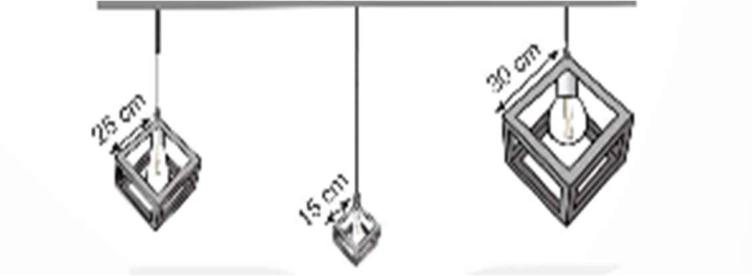 | - HS quan sát tranh và cùng nhau tìm hiểu bài:
- GV hỏi:  + Cần bao phủ mấy mặt của khối lập phương?  + Mỗi mặt là hình gì?  + Cách tính diện tích mỗi mặt như thế nào?  Từ đó, kết luận xem cần tính diện tích toàn phần hay diện tích xung quanh.  - GV có thể gọi một số HS lên bảng làm bài. Các HS còn lại so sánh, nhận xét bài làm của các bạn trên bảng.  - Trước khi HS làm bài, GV có thể yêu cầu HS dự đoán phần diện tích mảnh nhựa cẩn dùng ở hai bóng đèn 2 và 3 sẽ tỉ lệ với nhau như thế nào? Liệu có tỉ lệ 1: 2 như tỉ lệ độ dài cạnh hay không? Bài 2: Bài tập này giúp HS củng cố cách tính diện tích toàn phần của hình lập phương.  - GV cho HS nêu yêu cầu của bài toán.  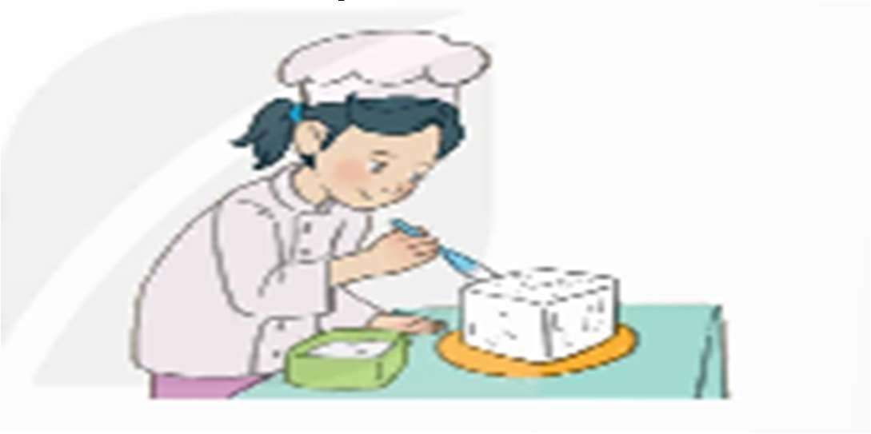 | (Mỗi chiếc đèn cần bao phủ 6 mặt, mỗi mặt hình vuông, cách tính là cạnh x cạnh )  Đèn thứ nhất:  (25 x 25) x 6 = 3 750 cm²  Đèn thứ hai:  (15 x 15) x 6 = 1350 cm²  Đèn thứ ba:  (30 x 30) x 6 = 5 400 cm²  - HS đọc đề bài, cả lớp theo dõi..  Số mặt cần phủ là: 6 - 1 = 5 (mặt) Diện tích cần phủ:  10 x 10 x 5 = 500 cm²

- GV có thể cho lớp làm bài vào nháp.
- Gọi đại diện soi bài trình bày.
- GV và lớp nhận xét.
Bài 3: Bài tập này giúp HS củng cố cách tính diện tích xung quanh của hình lập phương và áp dụng vào bài toán thực tế.  - GV cho HS nêu yêu cẩu của bài toán.  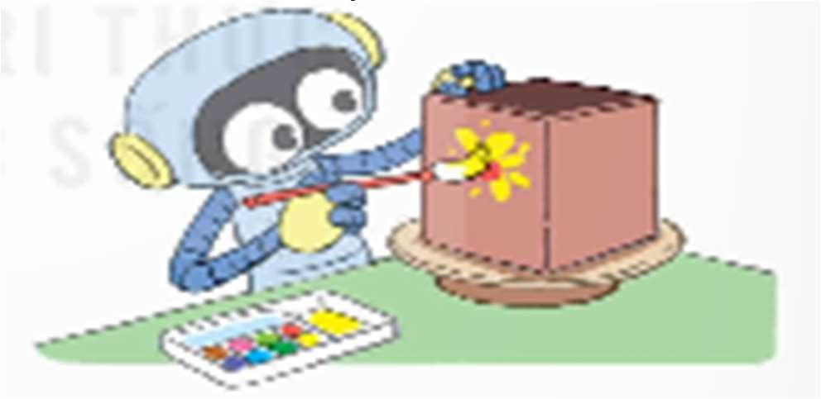  - GV có thể cho lớp làm bài vào vở.  - Gọi đại diện soi bài chia sẻ  - GV và lớp nhận xét.  Bài 4: Bài tập giúp HS củng cố kiến thức về diện tích toàn phần, diện tích xung quanh của hình lập phương. Cũng như câu hỏi thêm của bài 1, HS cẩn xác định và tính diện tích xung quanh, diện tích toàn phẩn trước khi đưa ra kết luận.  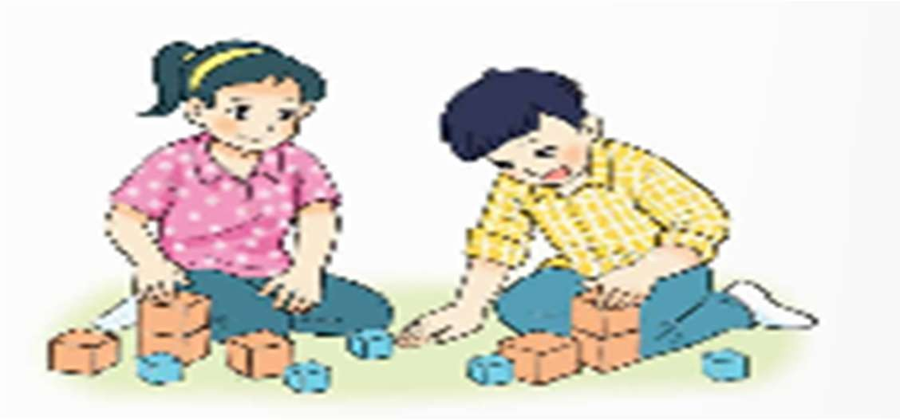 | - HS đọc đề bài, cả lớp theo dõi..  - HS làm vở  + Diện tích phần Rô-bốt cần trang trí là: 20 X 20 X 4 = 1 600 (cm²).  + Số tiền mà Nam cần trả cho Rô- bốt là: 25 X 1 600 = 40 000 (đổng).
- GV cho HS nêu yêu cẩu bài toán và cho HS làm bài cá nhân vào vở.  - Khi chữa bài, GV cần yêu cầu HS tính với trường hợp cụ thể để minh hoạ cho lập luận của mình.  - Gọi đại diện nhóm trình bày.  - GV và lớp nhận xét tuyên dương. | - HS đọc đề bài, cả lớp theo dõi.. (Mai đã nhận xét sai vì:  Diện tích toàn phần của 1 hình lập phương là: 4 x4 x 6 = 96 (cm²).  Diện tích toàn phần của 2 hình lập phương là: 96 x 2 = 192 (cm²)  Nếu 2 hình lập phương ghép lại thì sẽ bị che khuất 1 mặt do đó:  4 x 4 x 5 = 80 (cm²)

 | 80 x 2 = 160 (cm²)
4. Vận dụng trải nghiệm.(3-5’)
a. Mục tiêu:
- Củng cố những kiến thức đã học trong tiết học để học sinh khắc sâu nội dung.
- Vận dụng kiến thức đã học vào thực tiễn. Qua đó HS có cơ hội phát triển năng lực lập luận, tư duy toán học và năng lực giao tiếp toán học.
- Tạo không khí vui vẻ, hào hứng, lưu luyến sau khi học sinh bài học.
b. Cách tiến hành:
- GV tổ chức trò chơi “Ai nhanh- Ai đúng”.  - Cách chơi: GV đưa cho HS một số kích thước của các hình lập phương,…). Chia lớp thành nhiều nhóm, mỗi nhóm 3- 4 HS. GV cho HS viết nối tiếp diện tích xung quanh và diện tích toàn phần của các hình đó. Trong thời gian 1 phút, nhóm nào viết nhanh và chính xác nhóm đấy thắng cuộc.  + Hình lập phương cạnh 3cm  + Hình lập phương cạnh 30dm  + Hình lập phương cạnh 300m  - GV tổ chức trò chơi.  - Đánh giá tổng kết trò chơi.  - GV nhận xét, dặn dò bài về nhà. |  | - HS lắng nghe trò chơi.  - Các nhóm lắng nghe luật chơi.  - Các nhóm tham gia chơi. (36 cm² ; 54 cm²  3600 dm² ; 5400 dm²  360000 m²; 540000 m²  Các nhóm rút kinh nghiệm.

* Điều chỉnh sau bài dạy
…………………………………………………………………………………………

Tiết 3 TIẾNG VIỆT
Bài 13. Đọc: Đàn T'rưng - tiếng ca đại ngàn

YÊU CẦU CẦN ĐẠT
  - Kiến thức, kĩ năng:
    - Đọc đúng và diễn cảm bài “Đàn t’rưng- tiếng ca đại ngàn”. Biết đọc diễn cảm với giọng đọc phù hợp nhân rộng từ ngữ cần thiết để thể hiện tâm trạng cảm xúc thú vị khi khám phá nét đặc sắc của vùn đất Tây Nguyên.
Đọc hiểu: Nhận biết được các từ ngữ có sức gợi tả, cảm nhận được hình ảnh gợi lên vẻ đẹp tâm hồn của người dân Tây Nguyên. Cuộc sống của họ tràn ngập những cung bậc âm thanh của tiếng đàn t’rưng hòa với tiếng suối chảy, gió reo. Hiểu được nội dung chính của bài: Người Tây Nguyên đã tạo ra vẻ đẹp riêng cho vùng đất Tây Nguyên từ bao đời nay. Biết thể hiện tình cảm, cảm xúc và sự trân trọng bàn tay, khối óc, tâm hồn con người bao đời đã tạo nên vẻ đẹp riêng cho mỗi vùng miền trên đất nước ta.
  - Năng lực .
    - Năng lực tự chủ, tự học: Tích cực tập đọc, cố gắng luyện đọc đúng, luyện đọc diễn cảm tốt.

    - Năng lực giải quyết vấn đề và sáng tạo: Nâng cao kĩ năng tìm hiểu ý nghĩa nội dung bài đọc và vận dụng vào thực tiễn.
    - Năng lực giao tiếp và hợp tác: Phát triển năng lực giao tiếp trong trả lời các câu hỏi và hoạt động nhóm.
  - Phẩm chất.
    - Phẩm chất yêu nước: Biết yêu quê hương thông qua những hoạt động cảnh vật ở đồng quê.
    - Phẩm chất nhân ái: Thông qua bài đọc, biết yêu quý bạn bè, tích cực hoạt đọng tập thể.
    - Phẩm chất chăm chỉ: Có ý thức tự giác tập đọc, trả lời các câu hỏi.
    - Phẩm chất trách nhiệm: Biết giữ trật tự, lắng nghe và học tập nghiêm túc.

ĐỒ DÙNG DẠY HỌC
    - Kế hoạch bài dạy, bài giảng Power point, TV, MT.
    - SGK và tranh ảnh cho tiết dạy.

HOẠT ĐỘNG DẠY HỌC.
Hoạt động của giáo viên | Hoạt động của học sinh
1. Khởi động kết nối: (3-5’)  a. Mục tiêu:  - Tạo không khí vui vẻ, phấn khởi trước giờ học.  - Thông qua khởi động, giáo viên dẫn dắt bài mới hấp dẫn để thu hút học sinh tập trung.  b. Cách tiến hành:  * Ôn bài cũ.  - GV hỏi HS: Bài đọc Vũ điệu trên nền thổ cẩm muốn nói với chúng ta điều gì?  - GV nhận xét và chốt: Bài nêu cảm nhận được vẻ đẹp đặc sắc của các di sản văn hóa Việt Nam. Biết tự hào, trân trọng những giá trị văn hóa vật chất và tinh thần của dân tộc. Có ý  thức giữ gìn các di sản văn hóa dân tộc trên nước ta. | HS lắng nghe, trả lời.  - HS lắng nghe.
* Khởi động  - GV cho HS quan sát trang và lên chia sẻ những hiểu biết của mình về Tây Nguyên. | - HS thảo luận nhóm, chia sẻ, nêu ý kiến ( Nhà rông, cồng chiêng, lễ hội, trang phục…).  - HS lắng nghe.

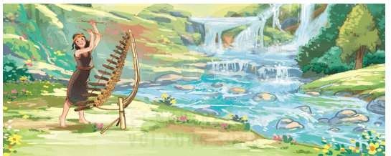
- GV Nhận xét, tuyên dương.
- GV nhắc HS và dẫn dắt vào bài mới.
2. Khám phá. (10-12’)
a. Mục tiêu:
- Đọc đúng và diễn cảm bài “Đàn t’rưng- tiếng ca đại ngàn”. Biết đọc diễn cảm với giọng đọc phù hợp nhân rộng từ ngữ cần thiết để thể hiện tâm trạng cảm xúc thú vị khi khám phá nét đặc sắc của vùn đất Tây Nguyên.
b. Cách tiến hành:
Luyện đọc.  - GV đọc mẫu lần 1: Đọc diễn cảm cả bài, nhấn giọng ở những từ ngữ giàu sức gợi tả, gợi cảm, những tình tiết bất ngờ, từ ngữ thể hiện tâm trạng, cảm xúc nhân vật.  - GV HD đọc: Đọc diễn cảm cả bài, Cần biết nhấn giọng ở những tình tiết bất ngờ, từ ngữ thể hiện tâm trạng, cảm xúc nhân vật.  - Gọi 1 HS đọc toàn bài.  - GV chia đoạn:  + Đoạn 1: Đến Tây Nguyên….. ……suối reo của đàn t’rưng.  + Đoạn 2: Phần còn lại.  - GV gọi 2 HS đọc nối tiếp theo đoạn.  - GV hướng dẫn luyện đọc từ khó, dễ phát âm sai: điệu hát ru, địu, trỉa lúa,chòi canh, rộn rã,…  - GV hướng dẫn luyện đọc câu:  Đến Tây Nguyên,/ ta thường được nghe tiếng đàn t’rưng/ ngân dài theo dòng suối,/ hòa cùng tiếng gió/trên đồi núi hoang vu.//  - GV HD đọc đúng ngữ điệu:, đọc đúng ngữ điệu diễn cảm ...  - GV mời 2 HS đọc nối tiếp đoạn.  - GV nhận xét tuyên dương. |  | - Hs lắng nghe GV đọc.  - HS lắng nghe giáo viên hướng dẫn cách đọc.  - 1 HS đọc toàn bài.  - HS quan sát và đánh dấu các đoạn.  - 3 HS đọc nối tiếp theo đoạn.  - HS đọc từ khó.  - 2-3 HS đọc câu.  - HS lắng nghe cách đọc đúng ngữ điệu.

 |  | - 2 HS đọc nối tiếp theo đoạn.
3. Luyện tập.( 15-17’)
a. Mục tiêu:
- Nhận biết được các từ ngữ có sức gợi tả, cảm nhận được hình ảnh gợi lên vẻ đẹp tâm hồn của người dân Tây Nguyên. Cuộc sống của họ tràn ngập những cung bậc âm thanh của tiếng đàn t’rưng hòa với tiếng suối chảy, gió reo..
- Hiểu được nội dung chính của bài: Người Tây Nguyên đã tạo ra vẻ đẹp riêng cho vùng đất Tây Nguyên từ bao đời nay. Biết thể hiện tình cảm, cảm xúc và sự trân trọng bàn tay, khối óc, tâm hồn con người bao đời đã tạo nên vẻ đẹp riêng cho mỗi vùng miền trên đất nước ta.
b. Cách tiến hành:
- Giải nghĩa từ.  - GV yêu cầu HS đọc thầm bài 1 lượt, tìm trong bài những từ ngữ nào khó hiểu thì đưa ra để GV hỗ trợ.  - Ngoài ra GV đưa ra một số từ ngữ giải nghĩa từ cho HS, kết hợp hình ảnh mình hoạ (nếu có)  + đàn t’rưng: đàn của một số đồng bào dân tộc thiểu số ở Tây Nguyên làm bằng những đoạn nứa dài, ngắn khác nhau, treo trên một cái giá, gõ bằng dùi.  + trỉa: gieo trồng bằng cách tra hạt giống vào từng hốc và lấp đất lên. | - HS đọc thầm cá nhân, tìm các từ ngữ khó hiểu để cùng với GV giải nghĩa từ.  - HS nghe giải nghĩa từ
3.2. Tìm hiểu bài.  - GV gọi HS đọc và trả lời lần lượt các câu hỏi trong sgk. Đồng thời vận dụng linh hoạt các hoạt động nhóm bàn, hoạt động chung cả lớp, hòa động cá nhân,…  - GV hỗ trợ HS gặp khó khăn, lưu ý rèn cách trả lời đầy đủ câu.  Câu 1: Bài đọc nói về điểm nổi bật nào của vùng đất Tây Nguyên?  Câu 2: Tiếng đàn T’rưng gắn bó với người Tây Nguyên như thế nào?  - GV giới thiệu thêm: ở Tây Nguyên, mỗi chiều từ rẫy về buôn, những chàng trai, cô gaisai nấy đều quên hết mệt nhọc khi | - HS đọc câu hỏi, suy nghĩ trả lời lần lượt các câu hỏi:  + Tiếng đàn t’rưng rộn rã.  + Với người Tây Nguyên, từ khi còn nhỏ tới lúc lớn lên, luôn được nghe tiếng đàn t’rưng vang bên tai. Mỗi bước chân vào rừng kiếm củi, xuống suối nước lấy nước, ra nương trỉa lúa,... đều vấn vương nhịp điệu của tiếng đàn t’rưng.

nghe tiếng đàn trầm hùng như thác đổ, lúc lại thánh thót, vui tươi như suối reo. Tiếng đàn t’rưng như là một phần không thể thiếu trong cuộc sống hằng ngày của Tây Nguyên.  Câu 3: Những chi tiết nào cho thấy đàn t’rưng là nhạc cụ phổ biến, được yêu thích ở Tây Nguyên?  Câu 4: Theo em, vì sao tác giả khẳng định tiếng đàn t’rưng đã trở thành niềm thương, nỗi nhớ của người Tây Nguyên? Câu 5: Bài đọc giúp em cảm nhận được điều gì về cuộc sống và con người Tây Nguyên?  - GV nhận xét, tuyên dương  - GV mời HS tự tìm và nêu nội dung bài bài học.  - GV nhận xét và chốt: Người Tây Nguyên đã tạo ra vẻ đẹp riêng cho vùng đất Tây Nguyên từ bao đời nay. Biết thể hiện tình cảm, cảm xúc và sự trân trọng bàn tay, khối óc, tâm hồn con người bao đời đã tạo nên vẻ đẹp riêng cho mỗi vùng  miền trên đất nước ta. | - HS có thể tự nêu câu trả lời theo sự tưởng tượng của mình.  - Vì đàn t’rưng có mặt mọi lúc, mọi nơi. 3- 4 HS nhắc lại nội dung bài học.  - Người Tây Nguyên yêu ca hát nên cuộc  sống ở Tây Nguyên luôn sôi động, vui tươi, người Tây Nguyên luôn yêu đời, yêu cuộc sống.
4. Củng cố dặn dò (3-5’)
- GV yêu cầu HS suy nghĩ cá nhân và nêu cảm xúc của mình sau khi học xong bài “Đàn t’rưng- tiếng ca đại ngàn”  - Nhận xét, tuyên dương.  - GV nhận xét tiết dạy.  - Dặn dò bài về nhà. |  | - HS suy nghĩ cá nhân và đưa ra những cảm xúc của mình.  - HS lắng nghe, rút kinh nghiệm.

* Điều chỉnh sau bài dạy
…………………………………………………………………………………………

Tiết 4 ĐẠO ĐỨC
Bài 7. Phòng tránh xâm hại. (Tiết 1)

YÊU CẦU CẦN ĐẠT
  - Kiến thức, kĩ năng:
    - Nêu được một số biểu hiện xâm hại.
    - Biết vì sao phải phòng tránh xâm hại.
    - Biết được một số quy định cơ bản của pháp luật về phòng, tránh xâm hại trẻ em.
    - Thực hiện được một số kĩ năng để phòng, tránh xâm hại.

  - Năng lực:
    - Tự chủ và tự học: Tự giác hoàn thành nhiệm vụ học tập.
    - Năng lực giao tiếp, hợp tác : Biết hợp tác với bạn trong hoạt động nhóm ; tự tin chia sẻ bài trước lớp.
    - Năng lực điều chỉnh hành vi và phát triển bản thân thông qua việc biết phòng tránh xâm hại cho bản thân.
  - Phẩm chất.
    - Phẩm chất trách nhiệm: thể hiện qua việc biết quý trọng bản thân, biết phòng. tránh và chống lại các hành vi xâm hại trẻ em.
* THQCN: Quyền tự do biểu đạt. Quyền được tôn trọng và lắng nghe ý kiến. Quyền được bảo vệ chống lại sự can thiệp vào đời tư.
Bổn phận đối với cộng đồng, xã hội.

ĐỒ DÙNG DẠY HỌC
    - Kế hoạch bài dạy, bài giảng Power point, TV, MT.
    - Phiếu học tập.

HOẠT ĐỘNG DẠY HỌC
Hoạt động của giáo viên | Hoạt động của học sinh
1. Khởi động kết nối: ( 3-5’)
a. Mục tiêu:
- Tạo không khí vui vẻ, phấn khởi trước giờ học.
- Thông qua khởi động, giáo viên dẫn dắt bài mới hấp dẫn để thu hút HS tập trung.
b. Cách tiến hành:
- Giáo viên cho học sinh nghe, hát bài “Tự bảo vệ mình nhé” (sáng tác Nguyễn Văn Chung)  - GV cùng trao đổi với HS về nội dung, ý nghĩa bài hát: Bài hát nhắc nhở chúng ta điều gì để bảo vệ bản thân chúng ta cần làm gì?  - Giáo viên mời 1-2 học sinh trả lời câu hỏi.  - Giáo viên nhận xét kết luận dẫn vào bài mới: Cơ thể của chúng ta thuộc về chính chúng ta. Không ai có quyền làm bất cứ điều gì với cơ thể chúng ta mà khiến ta khó chịu. Bài học này sẽ giúp các em biết cách phòng tránh xâm hại  để bảo vệ bản thân mình. | - Học sinh nghe, hát theo bài hát “Tự bảo vệ mình nhé”.  - Cùng trao đổi về nội dung và ý nghĩa bài hát.  - Bài hát nhắc nhở chúng ta cách bảo vệ bản thân mình để bảo vệ bản thân chúng ta cần nhớ ba bước: nói không nếu lo sợ; bỏ đi ngay; kể lại với cha mẹ.  - HS lắng nghe.
2. Khám phá (13-15’)
a. Mục tiêu:
- HS nêu được một số biểu hiện xâm hại trẻ em.
b. Cách tiến hành:

Hoạt động của giáo viên | Hoạt động của học sinh
Hoạt động 1: Tìm hiểu một số biểu hiện xâm hại trẻ em.  Nhiệm vụ 1: Quan sát tranh và thực hiện yêu cầu (9-10’)  - Giáo viên hướng dẫn học sinh quan sát 4 bức tranh trong sách giáo khoa.  - GV yêu cầu HS thảo luận nhóm đôi: Nêu biểu hiện xâm hại trẻ em trong các bức tranh 1, 2, 3, 4?  - Giáo viên mời đại diện các nhóm trả lời câu hỏi.  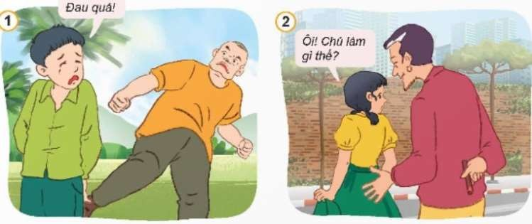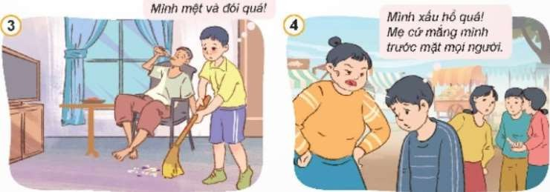  - GV nhận xét, tuyên dương  - Giáo viên kết luận: 4 bức tranh thể hiện bốn biểu hiện của việc xâm hại:  + Tranh 1: xâm hại thể chất  + Tranh 2: xâm hại tình dục  + Tranh 3: bỏ mặc, xao nhãng  + Tranh 4: xâm hại tinh thần  Nhiệm vụ 2: Tìm hiểu mở rộng (5 phút)  - Giáo viên yêu cầu học sinh thảo luận nhóm 4: Kể thêm các biểu hiện khác của xâm hại trẻ em mà em biết?  - GV quan sát hỗ trợ các nhóm gặp khó khăn khi thực hiện nhiệm vụ.  - Giáo viên mời học sinh đại diện nhóm trình bày kết quả thực hiện nhiệm vụ.  - Giáo viên nhận xét, tuyên dương | - Học sinh làm việc cá nhân, quan sát tranh, thảo luận nhóm đôi để thực hiện yêu cầu, ghi kết quả vào nháp.  - Đại diện nhóm trình bày kết quả thảo luận  + Tranh 1: bạn nam bị người đàn ông đánh gây đau đớn.  + Tranh 2: bạn nữ bị người đàn ông chạm vào người khiến bạn khó chịu sợ hãi.  + Tranh 3: bạn nam đói mệt mà bố không quan tâm.  + Tranh 4: bạn nam bị mẹ mắng ở nơi công cộng khiến bạn xấu hổ.  - HS lắng nghe và nhắc lại  - Học sinh thảo luận nhóm 4, ghi kết quả vào nháp.  - Đại diện nhóm trình bày kết quả thảo luận.  Một số biểu hiện khác của xâm hại trẻ em như:

Hoạt động của giáo viên | Hoạt động của học sinh
- GV kết luận: Có nhiều biểu hiện khác của xâm hại trẻ em, mỗi học sinh cần nhận diện được các biểu hiện đó để có cách phòng tránh  phù hợp. | - Xâm hại thể chất: Đánh đập, mua bán trẻ em, bóc lột sức lao động…  - Xâm hại tinh thần: Chửi mắng, chì chiết, cấm ra khỏi nhà, buộc phải chứng kiến cảnh bạo lực,…  - Bỏ mặc, xao nhãng: Bỏ rơi, bỏ mặc bắt nhịn ăn, nhịn uống, bắt chịu rét, mặc rách, không cho hoặc hạn chế vệ sinh cá nhân,…  - Xâm hại tình dục: Dụ dỗ, xúi bẩy, lôi kéo, ép buộc thực hiện một số hành vi mang tính chất kích dục,…
3. Luyện tập, thực hành (13-15’)
a. Mục tiêu:
- HS củng cố kiến thức về phòng, tránh xâm hại trẻ em thông qua hoạt động bày tỏ ý kiến, nhận xét hành vi.
b. Cách tiến hành:
Bài tập 1: Bày tỏ ý kiến (6-7’)  - GV yêu cầu HS làm bài tập 1/53  - Yêu cầu HS trao đổi bài làm  + Em đồng tình hay không đồng tình với ý kiến nào dưới đây? Vì sao?  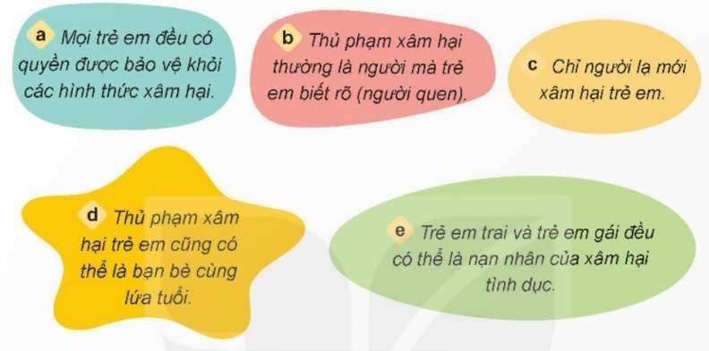  - GV gọi HS bày tỏ ý kiến  - GV mời một vài HS giải thích vì sao em đồng tình hoặc không đồng tình.  - GV nhận xét, kết luận. | - HS làm việc cá nhân.  - HS bày tỏ ý kiến.  + Đồng tình với các ý kiến:  a. Vì trẻ em cũng như các cá nhân cần được bảo vệ về tính mạng, sức khoẻ, danh dự, nhân phẩm, do vậy mọi trẻ em đều có quyền được bảo vệ khỏi các hình thức xâm hại.  d. Vì thủ phạm xâm hại trẻ em có thể là bất kì ai, ngay cả bạn bè cùng tuổi.  e. Vì bất kì ai cũng có thể là nạn nhân của xâm hại tình dục.  + Không đồng tình với các ý kiến:  b. Vì thủ phạm xâm hại trẻ em vừa có thể là người mà trẻ quen biết, vừa có thể là những người lạ mà trẻ không quen biết.  c. Vì nhiều trẻ em bị xâm hại bởi chính người quen, thân của trẻ.

Hoạt động của giáo viên | Hoạt động của học sinh
Bài tập 2: Nhận diện hành vi (6-8’)  - GV yêu cầu HS bài tập 2 trong SGK, thảo luận cặp đôi để nhận diện các biểu hiện của xâm hại.  + Những hành vi nào dưới đây là biểu hiện của xâm hại? Vì sao?  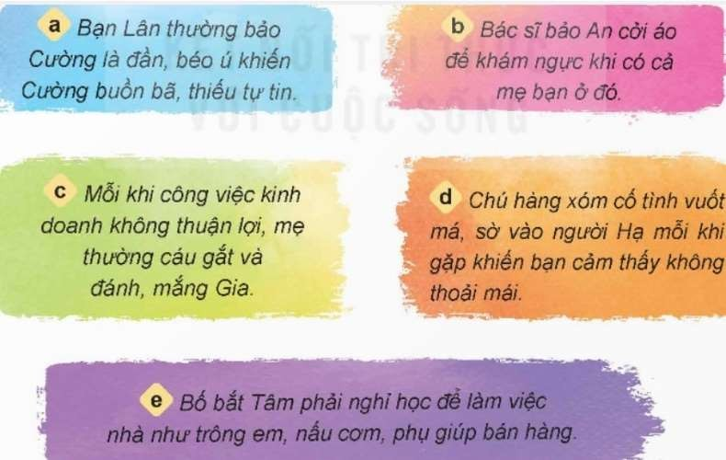  - GV gọi đại diện trình bày trước lớp.  - GV mời một số nhóm khác nhận xét, nêu ý kiến.  - GV nhận xét, tuyên dương. | - Các HS khác lắng nghe, nhận xét, bổ sung.  - HS đọc bài tập, thảo luận cặp đôi, viết kết quả thảo luận vào nháp.  - HS đại diện nhóm trình bày kết quả thảo luận.  - Đây là biểu hiện của việc xâm hại về tinh thần đối với Cường vì khiến bạn trở nên buồn bã, thiếu tự tin.  - Không phải là biểu hiện của xâm hại vì bác sĩ khám ngực cho An khi có cả mẹ bạn ở đó.  - Đây là biểu hiện của xâm hại tinh thần và xâm hại thể chất vì đã làm bạn tổn thương về tâm lí, chịu đau đớn  về cơ thể,....  - Đây là biểu hiện của xâm hại tình dục vì việc vuốt má và sờ vào người Hạ của người hàng xóm làm bạn sợ hãi, không thoải mái.  - Đây là biểu hiện của việc xao nhãng (có cả biểu hiện xâm hại thể chất, tinh thần) vì bố đã đối xử tệ với Tâm,  bắt bạn phải nghỉ học để làm các công việc nhà.  - HS các nhóm bạn nhận xét, nêu ý kiến
3. Củng cố, dặn dò (2-3’)
- Dặn HS yêu cầu về nhà: Tìm hiểu Vì sao phải phòng, tránh xâm hại

* Điều chỉnh sau bài dạy
…………………………………………………………………………………………

Thứ Ba ngày 11 tháng 3 năm 2025
Tiết 2 TOÁN
Bài 52. Thể tích của hình hộp chữ nhật (tiết 1)

YÊU CẦU CẦN ĐẠT
  - Kiến thức, kĩ năng:
    - Tính được thể tích của hình hộp chữ nhật.
    - Giải quyết được một số vấn đề gắn với thực tiễn liên quan đến đo thể tích.
    - Thông qua việc quan sát các đồ vật có dạng hình hộp chữ nhật và kích thước tương ứng, HS phát triển năng lực quan sát, mô hình hoá và phát triển trí tưởng tượng hình học không gian.
  - Năng lực.
    - Năng lực tự chủ, tự học: Chủ động tích cực tính được thể tích của hình hộp chữ nhật.
    - Năng lực giải quyết vấn đề và sáng tạo: Biết cách tính thể tích của hình hộp chữ nhật.
    - Năng lực giao tiếp và hợp tác: Có thói quen trao đổi, thảo luận cùng nhau hoàn thành nhiệm vụ dưới sự hướng dẫn của giáo viên.
  - Phẩm chất.
    - Phẩm chất chăm chỉ: Ham học hỏi tìm tòi để hoàn thành tốt nội dung học tập.
    - Phẩm chất trách nhiệm: Có ý thức trách nhiệm với lớp, tôn trọng tập thể.

ĐỒ DÙNG DẠY HỌC
    - Các thiết bị, học liệu và đồ dùng phục vụ cho tiết dạy.

HOẠT ĐỘNG DẠY HỌC

Hoạt động của giáo viên | Hoạt động của học sinh
1. Khởi động kết nối: (3-5’)
a. Mục tiêu:
- Tạo không khí vui vẻ, phấn khởi trước giờ học.
- Thông qua khởi động, giáo viên dẫn dắt bài mới hấp dẫn để thu hút HS tập trung.

b. Cách tiến hành:
- GV tổ chức cho học sinh nghe bài hát tiếng anh về các hình để khởi động bài học. https://youtu.be/rXMSfXMz1XY?si= QbgDG3xQ1ZRCq9Lv&t=86  + Bài hát vừa nghe nhắc đến các nhân vật nào? Khuyên chúng ta điều gì?  - GV nhận xét, tuyên dương.  - GV dẫn dắt vào bài mới |  | - HS tham gia lắng nghe  - HS trả lời:  - HS lắng nghe.
- Khám phá: (10-12’)
  - Mục tiêu: HS biết cách thể tích của hình hộp chữ nhật
  - Cách tiến hành:
- GV yêu cầu HS quan sát tranh và phân tích tình huống trong sgk , HS lắng nghe và trả lời câu hỏi:  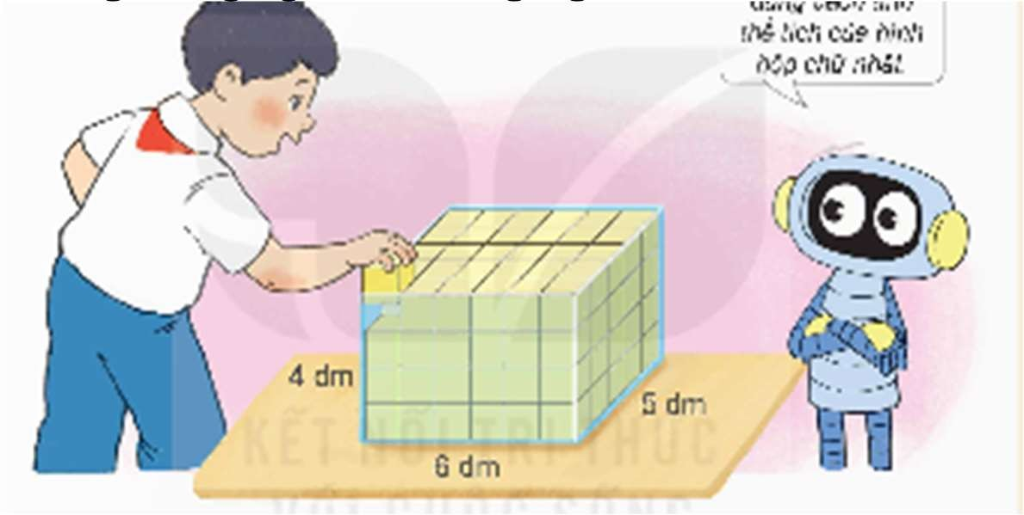  + Cần làm thế nào để xác định thể tích của thùng đó?  + Rô-bốt gợi ý một cách làm nhanh hơn đó gì  + Sau đó, GV đưa ra kích thước của chiếc hộp như trong SGK rồi yêu cẩu HS thảo luận cách tính thể tích của chiếc hộp.  - GV gợi mở để HS đưa ra quy tắc tính thể tích của hình hộp chữ nhật.  - GV kết luận: Muốn tính thể tích hình hộp chữ nhật ta lấy chiều dài x chiều rộng x chiều cao (cùng đơn vị đo)  3. Thực hành (30- 32’)  a. Mục tiêu:  - Tính được thể tích của hình hộp chữ nhật. | - HS quan sát tranh và cùng nhau tìm hiểu bài:  - Bỏ hết các khối hộp lập phương vào thùng  - là dùng công thức tính thể tích hình hộp chữ nhật  - Thể tích V của hình hộp chữ nhật có chiểu dài a, chiểu rộng b và chiều cao c (cùng đơn vị đo) được tính theo công thức:  V = a x b x c.  - Muốn tính thể tích hình hộp chữ nhật ta lấy chiều dài x chiều rộng x chiều cao (cùng đơn vị đo)

- Giải quyết được một số vấn đề gắn với thực tiễn liên quan đến đo thể tích.  b. Cách tiến hành:  Bài 1: Bài tập này giúp HS củng cố kiến thức về tính thể tích hình hộp chữ nhật với các số đo cho trước.  - GV có thể yêu cầu một số HS lên bảng làm bài. Các HS còn lại làm vào vở nháp và đối chiếu, nhận xét bài làm của bạn trên bảng.  - GV và lớp nhận xét.  Bài 2: Bài tập này giúp HS củng cố kĩ năng giải quyết vấn đê' gắn với thực tiễn liên quan đến đo thể tích.  - GV có thể cho HS làm bài vào vở.  - HS soi bài chia sẻ  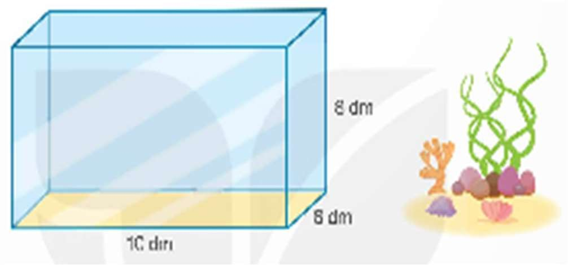  - Mở rộng: Tuỳ khả năng liên tưởng của HS mà GV có thể giới thiệu thêm cách quy đổi giữa để- xi-mét khối và lít bằng cách trả lời thêm câu hỏi “Thể tích của bể cá này bằng tổng thể tích của bao nhiêu hộp sữa 1l, hay bao nhiêu chai nước khoáng 0,5l, 1,5l hay bao nhiêu chai nước khoáng 5l ?”.  - Gọi đại diện nhóm trình bày.  - GV và lớp nhận xét tuyên dương. | - HS đọc đề bài, cả lớp theo dõi..  - HS làm bài cá nhân  Thể tích của hình hộp chữ nhật là: 8 x 5 x 6 = 240 (cm³).  - HS đọc đề bài, cả lớp theo dõi..  - HS làm bài vào vở. Thể tích của bể cá đó là:  10 x 6 x 8 = 480 (dm³).  1 dm³ = 1 lít  480 dm³ = 480 lít nên thể tích của bể cá nay bằng khoảng 480 hộp sữa 1 lít, 960 chai nước khoáng 0,5 lít, 96 chai nước  khoáng 5 lít,….
Bài 3:  - Bài tập này giúp HS củng cố kĩ năng giải quyết vấn đề gắn với thực tiễn liên quan đến đo thể tích.  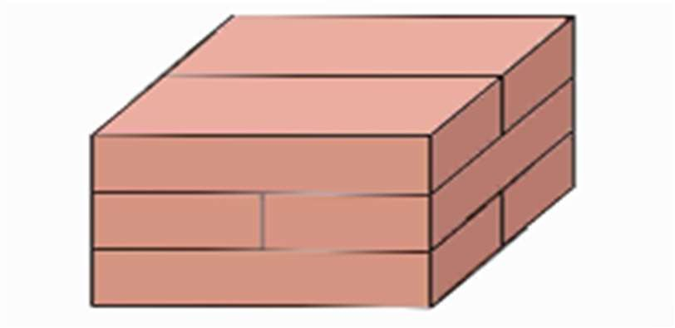  - GV cho HS thảo luận và làm bài theo cá nhân rồi chia sẻ cách làm của mình. | - HS lắng nghe.

- Ở bài tập này có thể tính theo những cách nào?  - GV đánh giá nhận xét .  4. Củng cố dặn dò (2-3’)  - HS nhắc lại KT ngày hôm nay học  - HS nêu cảm nhận sau tiết học  - GV nhận xét, dặn dò bài về nhà. | - HS trả lời:  + Cách 1: Tính thể tích của 1 hình hộp chữ nhật rồi từ đó suy ra thể tích của khối hình.  Thể tích của 1 hình hộp chữ nhật là: 10 x 5 x 2 = 100 (cm³).  Thể tích của khối hình là: 100 x 6 = 600 (cm³).  + Cách 2: Xác định số đo chiều dài, chiều rộng và chiều cao của khối hình, rồi áp dụng công thức tính thể tích của hình hộp chữ nhật để suy ra thể tích của khối hình.  Khối hình được tạo bởi Việt có chiều dài 10 cm, chiều rộng 10 cm và chiểu cao 6 cm.  Thể tích của khối hình là: 10 x 10 x 6 = 600 (cm³).  - HS nêu

* Điều chỉnh sau bài dạy
…………………………………………………………………………………………

Tiết 3 TIẾNG VIỆT
Bài 13. Luyện từ và câu: Liên kết câu bằng từ ngữ thay thế

YÊU CẦU CẦN ĐẠT
  - Kiến thức, kĩ năng:
    - Nhận biết được quan hệ liên kết giữa các câu trong đoạn văn.
    - Biết dùng các từ ngữ thay thế (đại từ, danh từ..) chỉ cùng một sự vật, hoạt động, đặc điểm ,.. để liên kết các câu trong đoạn văn. .
    - Góp phần phát triển năng lực ngôn ngữ.
    - Biết vận dụng bài học vào thực tiễn cuộc sống.
  - Năng lực.
    - Năng lực tự chủ, tự học: Tích cực học tập, tiếp thu kiến thức để thực hiện tốt nội dung bài học.
    - Năng lực giải quyết vấn đề và sáng tạo: Nâng cao kĩ năng tìm hiểu danh từ, động từ, tính từ, ứng dụng vào thực tiễn.

    - Năng lực giao tiếp và hợp tác: Phát triển năng lực giao tiếp trong trò chơi và hoạt động nhóm.
  - Phẩm chất.
    - Phẩm chất nhân ái: Thông qua bài học, biết yêu quý bạn bè và đoàn kết trong học tập.
    - Phẩm chất chăm chỉ: Có ý thức tự giác trong học tập, trò chơi và vận dụng.
    - Phẩm chất trách nhiệm: Biết giữ trật tự, lắng nghe và học tập nghiêm túc.

ĐỒ DÙNG DẠY HỌC.
    - Bài giảng Power point, các thiết bị, học liệu phụ vụ cho tiết dạy. TV, MT, MS.

HOẠT ĐỘNG DẠY HỌC.
Hoạt động của giáo viên | Hoạt động của học sinh
1. Khởi động kết nối: (3-5’)
a. Mục tiêu:
- Tạo không khí vui vẻ, khấn khởi trước giờ học.
- Kiểm tra kiến thức đã học của học sinh ở bài trước.
b. Cách tiến hành:
- GV yêu cầu HS nhắc lại thế nào Danh từ? Lấy ví dụ?  - GV nhận xét.  - GV dẫn dắt vào bài mới. | + HS trả lời  - HS lắng nghe.
2. Luyện tập. (28-30’)
a. Mục tiêu:
- Nhận biết được quan hệ liên kết giữa các câu trong đoạn văn.
- Biết dùng các từ ngữ thay thế (đại từ, danh từ..) chỉ cùng một sự vật, hoạt động, đặc điểm ,.. để liên kết các câu trong đoạn văn. .
- Cảm nhận được vẻ đẹp của thiên nhiên được thể hiện trong ngữ liệu của bài tập thông qua các từ loại tìm được
- Góp phần phát triển năng lực ngôn ngữ.
b. Cách tiến hành:
Bài 1: Mỗi từ in đậm trong đoạn văn dưới đây thay thế cho từ ngữ nào? Nêu tác dụng của việc thay thế từ ngữ trong đoạn văn?  - GV mời 1 HS đọc yêu cầu và nội dung: Cánh đồng cỏ của cao nguyên Gia Lai, Đắk Lắk vào mùa mưa có rất nhiều hồ nước. Đó là những vạt đất trũng, phơi nắng suốt mấy tháng mùa khô. Bước vào mùa mưa, chúng trở thành những hồ nước đầy ăm ắp như những chiếc gương lớn.  (Theo Thiên Lương) | - 1 HS đọc yêu cầu bài 1. Cả lớp lắng nghe bạn đọc.  - TLN 2, xác định nội dung yêu cầu.  - Các nhóm trình bày  - Các nhóm khác nhận xét, bổ sung.  - Từ in đậm “đó” thay thế cho từ  ngữ: cánh đồng cỏ của cao nguyên Gia Lai, Đắk Lắk.  - Từ in đậm “chúng” thay thế cho từ ngữ: những vạt đất trũng.  Tác dụng của việc thay thay thế từ ngữ trong đoạn văn giúp liên kết các câu văn với nhau, làm cho những từ ngữ cùng chỉ

- GV mời cả lớp làm việc nhóm 2
- GV mời các nhóm trình bày.
- Mời các nhóm khác nhận xét, bổ sung.
- GV nhận xét kết luận và tuyên dương. Bài 2. Các từ ngữ in đậm trong đoạn văn dưới đây nói về ai? Việc dùng những từ ngữ đó có tác dụng gì?

Xúc động trước tình cảm của người cha dành cho con gái và tiếng dương cầm da diết của người thiếu nữ mù, Bét-tô- ven đến bên cây đàn, ngồi xuống và bắt đầu chơi. Những nốt nhạc ngẫu hứng vang lên, tràn đầy cảm xúc yêu thương của nhà soạn nhạc thiên tài, lúc êm ái, nhẹ nhàng như ánh trăng, lúc lại mạnh mẽ như sóng sông Đa-nuýp.
(Theo Tiếng Việt 1, tập một, NXB Giáo
dục Việt Nam, 2022)
- GV nhận xét.
- GV hướng dẫn HS rút ra Ghi nhớ: Các câu trong đoạn văn có thể liên kết với nhau bằng cách dùng đại từ, danh từ,... ở câu sau thay thế cho từ ngữ đã dùng ở câu trước. Ngoài tác dụng liên kết, việc dùng từ ngữ thay thế còn tránh được sự trùng lặp từ ngữ trong đoạn văn.
Bài 3: Các từ ngữ in đậm trong mỗi đoạn văn dưới đây thay thế cho những từ ngữ nào?
a. Đến Tây Bắc, bạn sẽ gặp những nghệ nhân người Mông thổi khèn nơi đỉnh núi
một đối tượng rút ngắn lại, tránh sự trùng lặp với nhau mà vẫn làm cho người đọc, người nghe hiểu được ý nghĩa câu văn.
- Cả lớp lắng nghe.
- HS thảo luận theo nhóm.

- Các từ ngữ in đậm trong đoạn văn nói về nhà soạn nhạc cổ điển người Đức Bét- tô-ven (Beethoven, 1770 - 1827). Ông là một hình tượng âm nhạc quan trọng trong giai đoạn giao thời từ thời kì âm nhạc cổ điển sang thời kì âm nhạc lãng mạn.
- Việc dùng những từ ngữ đó có tác dụng ca ngợi, làm nổi bật lên tài năng, tên tuổi của người được nhắc đến. Giúp đoạn văn gợi hình, gợi cảm và lôi cuốn hơn.
- HS lắng nghe.
- 2,3 HS đọc lại.

- Các từ ngữ in đậm trong mỗi đoạn văn dưới đây thay thế cho những từ ngữ:
+ họ: những nghệ nhân người Mông thổi khèn;

 | mênh mang lộng gió. Hình bóng họ in trên nền trời xanh hệt như một tuyệt tác của thiên nhiên.  (Theo Hà Phong) |  | + nhà du hành: con dơi;  + nhạc sĩ giang hồ: con chim hoạ mi.  - HS đọc nội dung, yêu cầu  - HS thảo luận nhóm, trình bày, và lý giải lý do chọn từ đó.  Đà Lạt là địa danh du lịch nổi tiếng của nước ta. Thành phố du lịch níu chân du khách không chỉ vì khí hậu nơi đây quanh năm mát mẻ mà còn bởi nhiều điểm du lịch hấp dẫn. Trong những ngày lưu lại ở thiên đường du lịch, du khách không thể không ghé thăm thung lũng Tình yêu, núi Lang Bi-ang, hồ Xuân Hương,... Đó là những địa danh huyền thoại đã làm nên một Đà Lạt mộng mơ. Để làm mới mình trong mắt du khách, gần đây, Đà Lạt xây dựng thêm một số điểm du lịch mới như làng Cù Lần, đồi chè Cầu Đất, vườn dâu tây Đà Lạt,..  Những điểm du lịch này sẽ góp phần làm nên một thành phố ngàn hoa vừa truyền
b. Một giây... hai giây... ba giây. Vèo một cái, con dơi buông người nhảy dù vào không trung rồi biến mất như một tia chớp. Chúng tôi vỗ tay reo hò ầm ĩ. Tối hôm ấy, chúng tôi rước đèn, chúng tôi phá cỗ, thỉnh thoảng lại ngước lên vòm trời trong biếc xem có thấy “nhà du hành” bay trở lại hay không.
(Theo Vũ Tú Nam)
c. Chiều nào cũng vậy, con chim hoạ mi ấy không biết tự phương nào bay đến đậu trong bụi tầm xuân ở vườn nhà tôi mà hót... Hót một lúc lâu, “nhạc sĩ giang hồ” không tên, không tuổi ấy từ từ nhắm hai mắt lại, thu đầu vào lông cổ, im lặng ngủ...
(Theo Ngọc Giao)
Bài 4: Chọn từ ngữ thay thế cho từ in đậm để liên kết các câu trong đoạn văn dưới đây: (thành phố ngàn hoa, thành phố du lịch, thiên đường du lịch)
Đà Lạt là địa danh du lịch nổi tiếng của nước ta. Đà Lạt níu chân du khách không chỉ vì khí hậu nơi đây quanh năm mát mẻ mà còn bởi nhiều điểm du lịch hấp dẫn.
Trong những ngày lưu lại ở Đà Lạt, du khách không thể không ghé thăm thung lũng Tình yêu, núi Lang Bi-ang, hồ Xuân Hương,... Đó là những địa danh huyền thoại đã làm nên một Đà Lạt mộng mơ.
Để làm mới mình trong mắt du khách, gần đây, Đà Lạt xây dựng thêm một số điểm du lịch mới như làng Cù Lần, đồi chè Cầu Đất, vườn dâu tây Đà Lạt,..
Những điểm du lịch này sẽ góp phần làm nên một Đà Lạt vừa truyền thống vừa hiện đại, giàu sức hút đối với du khách
trong nước và thế giới.

 | (Lâm Anh) |  | thống vừa hiện đại, giàu sức hút đối với du khách trong nước và thế giới.
- Nhận xét, khen
4. Củng cố dặn dò (3-5’)
- GV tổ chức vận dụng bằng trò chơi “Ai nhanh- Ai đúng”.  + GV chuẩn bị một số từ ngữ trong đó có các từ ngữ thay thế.  + Chia lớp thành 2 nhóm, của một số đại diện tham gia (nhất là những em còn yếu)  + Yêu cầu các nhóm cùng nhau tìm những từ ngữ thay thế phù hợp có trong hộp đưa lên dán trên bảng. Đội nào tìm được nhiều hơn sẽ thắng cuộc.  - Nhận xét, tuyên dương. (có thể trao quà,  ...)  - GV nhận xét tiết dạy.  - Dặn dò bài về nhà. |  |  | - HS tham gia để vận dụng kiến thức đã học vào thực tiễn.  - Các nhóm tham gia trò chơi vận dụng.  - HS lắng nghe, rút kinh nghiệm.

* Điều chỉnh sau bài dạy
…………………………………………………………………………………………

Tiết 4 TIẾNG VIỆT
Bài 13. Viết: Tìm hiểu cách viết chương trình hoạt động

YÊU CẦU CẦN ĐẠT
  - Kiến thức, kĩ năng:
    - Biết cách viết chương trình hoạt động.
    - Góp phần phát triển năng lực ngôn ngữ.
    - Biết vận dụng kiến thức từ bài học để vận dụng vào thực tiễn.
  - Năng lực.
    - Năng lực tự chủ, tự học: Tích cực học tập, tiếp thu kiến thức để thực hiện tốt nội dung bài học.
    - Năng lực giải quyết vấn đề và sáng tạo: Nâng cao kĩ năng làm vài văn kể chuyện sáng tạo.
    - Năng lực giao tiếp và hợp tác: Phát triển năng lực giao tiếp trong trò chơi và hoạt động nhóm.
  - Phẩm chất.
    - Phẩm chất nhân ái: Thông qua bài học, biết trân trọng nét riêng của mọi người trong cuộc sống.
    - Phẩm chất chăm chỉ: Có ý thức tự giác trong học tập, trò chơi và vận dụng.
    - Phẩm chất trách nhiệm: Biết giữ trật tự, lắng nghe và học tập nghiêm túc.

ĐỒ DÙNG DẠY HỌC.
    - Kế hoạch bài dạy, bài giảng Power point, TV, MT.

HOẠT ĐỘNG DẠY HỌC.

Hoạt động của giáo viên | Hoạt động của học sinh
1. Khởi động kết nối: (3-5’)
a. Mục tiêu:
- Tạo không khí vui vẻ, khấn khởi trước giờ học.
- Kiểm tra kiến thức đã học của học sinh ở bài trước.
b. Cách tiến hành:
- GV cho HS xem 1 video về chuoiwng trình hoạt động Đội.  + GV cùng trao đổi với HS về nội dung video.  - GV nhận xét và dẫn dắt vào bài mới. | - HS lắng nghe  - HS cùng trao đổi với GV vè nội dung video.  - HS lắng nghe.
2. Khám phá. (13-15’)
a. Mục tiêu:
- Biết cách viết chương trình hoạt động.
- Góp phần phát triển năng lực ngôn ngữ.
b. Cách tiến hành:
Bài 1: Đọc bản chương trình dưới đây và trả lời câu hỏi.  - GV mời 1 HS đọc bài văn. GV nêu cách thực hiện nhiệm vụ.  - GV mời học sinh đọc lại yêu cầu theo nhóm bàn để nắm rõ nội dung bài.  - GV mời HS làm việc theo nhóm, đọc kĩ bài văn và trả lời các câu hỏi dưới đây:  - Chương trình trên nhằm triển khai hoạt động nào?  - Chương trình gồm có mấy mục? Đó là những mục nào?  - Mỗi mục gồm những nội dung gì? | - 1 HS đọc yêu cầu bài 1. Cả lớp lắng nghe bạn đọc.  - HS đọc bài theo nhóm:  - HS làm việc theo nhóm, cùng nhau đọc bài văn và đưa ra cách trả lời:  - Chương trình trên nhằm triển khai hoạt động: Tiết học biên cương – tìm hiểu cột mốc biên giới và nhiệm vụ người dân trong bảo vệ cột mốc biên giới.  - Chương trình gồm có 4 mục, đó là các mục:  - Mục đích  - Thời gian và địa điểm  - Chuẩn bị  - Kế hoạch thực hiện.  c. Mỗi mục gồm các nội dung:  Mục (1): Nêu lí do thực hiện chương trình, lợi ích chương trình mang lại. Mục (2): Nêu thời gian tổ chức, địa điểm tổ chức.  Mục (3): Nêu thời gian, nội dung và người phụ trách tiến hành nội dung:

- GV mời các nhóm trình bày kết quả.  - Mời cả lớp nhận xét nhận xét.  - GV nhận xét chung, tuyên dương | + Tham quan Đài quan sát và cột mốc;  + Nghe giới thiệu về lịch sử hình thành cột mốc, việc quản lí và bảo vệ cột mốc; + Nêu câu hỏi về cột mốc, biên giới và công việc của các cán bộ, chiến sĩ biên phòng;  + Giao lưu văn nghệ và chụp ảnh kỉ niệm.  - HS lắng nghe.
2. Luyện tập. (13-15’)  a. Mục tiêu:  - Nhận biết được cách viết chương trình hoạt động.  - Góp phần phát triển năng lực ngôn ngữ.  b. Cách tiến hành:  Bài 2: Trao đổi về những điểm cần lưu ý khi viết chương trình hoạt động  G: + Những hoạt động chuẩn bị  + Cách lập kế hoạch thực hiện  - GV mời HS trả lời.  - GV mời cả lớp nhận xét, bổ sung.  - GV nhận xét, tuyên dương và chốt: Chương trình hoạt động thường được trình bày theo các mục; mục đích, thời gian và địa  điểm, chuẩn bị, kế hoạch thực hiện,.... | - 1 HS đọc yêu cầu bài tập 2. Cả lớp lắng nghe.  - Một số HS trả lời:  Những điểm cần lưu ý khi viết chương trình hoạt động:  + Các hoạt động chuẩn bị phải thực sự liên quan và phù hợp với chủ đề hoạt động.  + Kế hoạch thực hiện phải được lập gồm các mục: mục đích, thời gian và địa điểm, chuẩn bị, kế hoạch thực hiện,…  + Có thể bổ sung thêm mục nhằm lí giải và phân công, thực hiện nội dung rõ ràng, phục vụ mục đích của chương trình muốn tổ chức.
3. Vận dụng trải nghiệm. (3-5’)
a. Mục tiêu:
- Củng cố những kiến thức đã học trong tiết học để học sinh khắc sâu nội dung.
- Vận dụng kiến thức đã học vào thực tiễn.
- Tạo không khí vui vẻ, hào hứng, lưu luyến sau khi học sinh bài học.
b. Cách tiến hành:

- GV nêu yêu cầu để HS tham gia vận dụng: Tìm đọc 2- 3 bài ca dao về di tích, lễ hội hoặc sản vật độc đáo của một địa phương.  - GV đánh giá nhận xét, tuyên dương.  - GV nhận xét tiết dạy.  - Dặn dò bài về nhà. | - HS tham gia để vận dụng kiến thức đã học vào thực tiễn.  - Ca dao về di tích:  “Bình Định có núi Vọng Phu Có đầm Thị Nại, có cù lao xanh”  “Ngọ Môn năm cửa, chín lầu  Cột cờ ba bậc, Phu Văn Lân hai tầng” Ca dao về lễ hội:  “Gái chưa chồng nhớ hang Cắc Cớ Trai chưa vợ nhớ hội chùa Thầy”  - HS lắng nghe, rút kinh nghiệm.

* Điều chỉnh sau bài dạy
…………………………………………………………………………………………

Tiết 7 GIÁO DỤC THỂ CHẤT
Bài 4: Bài tập rèn luyện kĩ năng trèo. (Tiết 5)

YÊU CẦU CẦN ĐẠT
  - Kiến thức, kĩ năng:
    - Thực hiện được bài tập rèn luyện kĩ năng trèo; xử lí được một số tình huống trong tập luyện.
    - Bước đầu vận dụng được kiến thức, kĩ năng đã học vào các hoạt động tập thể, tổ chức chơi được một số trò chơi vận động phù hợp với yêu cầu.
    - Biết sửa sai động tác thông qua nghe, quan sát và tập luyện.
    - Hoàn thành lượng vận động của bài tập.
    - Có trách nhiệm với tập thể và ý thức giúp đỡ bạn trong tập luyện, tự giác, dũng cảm, thường xuyên tập luyện TDTT.
  - Năng lực:
    - Tự chủ và tự học: Tự xem trước bài tập rèn luyện kĩ năng trèo, Trò chơi “Chuyển kho báu” trong sách giáo khoa.
    - Giao tiếp và hợp tác: Biết phân công, hợp tác trong nhóm để thực hiện các động tác và trò chơi.
    - NL chăm sóc SK: Biết thực hiện vệ sinh sân tập, thực hiện vệ sinh cá nhân để đảm bảo an toàn trong tập luyện.
    - NL vận động cơ bản: Biết khẩu lệnh và thực hiện được các bài tập, Trò chơi “Chuyển kho báu”.
    - NL thể dục thể thao: Biết quan sát tranh, tự khám phá bài và quan sát động tác làm mẫu của giáo viên để tập luyện.
  - Phẩm chất: Bài học góp phần bồi dưỡng cho học sinh các phẩm chất cụ thể:
    - Đoàn kết, nghiêm túc, tích cực trong tập luyện và hoạt động tập thể.
    - Tích cực tham gia các trò chơi vận động, có trách nhiệm trong khi chơi trò chơi và hình thành thói quen tập luyện TDTT.

ĐỒ DÙNG DẠY HỌC
Địa điểm: Sân trường hoặc nhà thể chất.
Phương tiện: Kẻ vẽ sân tập theo nội dung của bài học. Còi, cờ, dụng cụ luyện tập.

CÁC HOẠT ĐỘNG DẠY HỌC
Nội dung | Định lượng | Phương pháp, tổ chức và yêu cầu
Nội dung | Định lượng | Hoạt động GV | Hoạt động HS
I. Hoạt động mở đầu | 5-7’
- Nhận lớp:  - Kiểm tra vệ sinh sân tập, trang phục tập luyện, sức khỏe của HS  - Phổ biến nội dung, yêu cầu tiết học |  | - GV nhận lớp, thăm hỏi sức khỏe học sinh phổ biến nội dung, yêu cầu giờ học | Đội hình nhận lớp  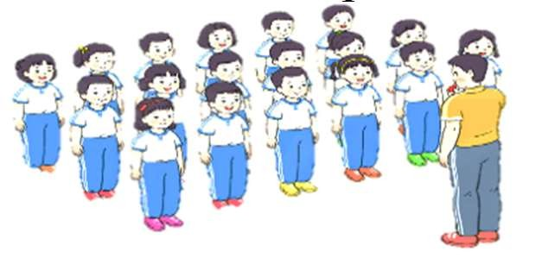  - Cán sự tập trung lớp, điểm số, báo cáo sĩ số, tình hình lớp cho GV.  - Hs lắng nghe, nắm nội dung bài học
2. Khởi động:  - Xoay các khớp cổ tay, cổ chân, vai, hông, gối,... (theo nhạc)  -Tập bài TDPTC với gậy (Theo nhạc) | 2Lx 8N  2Lx 8N | - GV quan sát, nhắc học sinh tập đúng biên độ, nhịp hô. | Đội hình khởi động  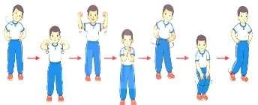  - HS khởi động theo sự điều khiển của cán sự.
3. Trò chơi bổ trợ khởi động:  - Trò chơi “Di chuyển và dừng” | 2-3  lần | - GV nêu tên trò chơi, cách chơi, luật chơi, sau đó GV tổ chức cho cả lớp chơi. | Đội hình trò chơi  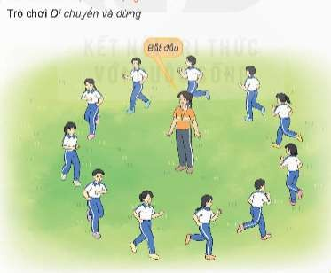
- Kiểm tra bài cũ |  | - Gọi 1-2 em học sinh lên thực hiện  - GV cùng HS quan sát và nhận xét, đánh giá. | - HS chú ý nắm luật chơi, tích cực, chủ động tham gia trò chơi  - Học sinh thực hiện theo yêu cầu của giáo viên
II. Hoạt động hình thành kiến thức mới: | 5-7’
- Khám phá  - Hình thành động tác mới:  * Bài tập phối hợp kĩ năng leo, trèo |  | - GV giới thiệu tên động tác.  - GV làm mẫu động tác và phân tích kĩ thuật động tác.  - Cho HS xem tranh, ảnh, video … nhấn | Đội hình HS quan sát tranh, tập mẫu  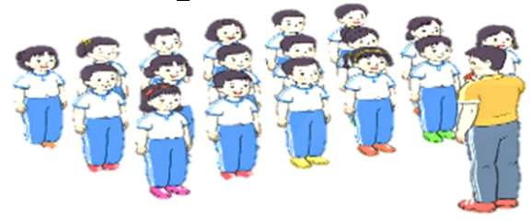  - HS quan sát tranh, HS hoặc nhóm thảo luận để trả lời câu hỏi.

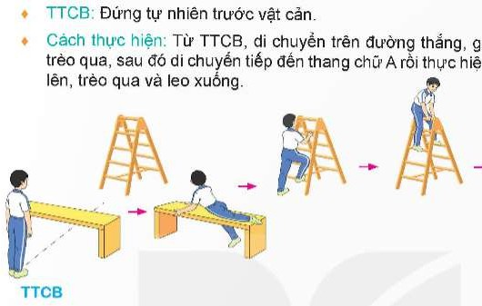  -TTCB: Đứng tự nhiên trước vật cản.  - Cách thực hiện: Từ TTCB, di chuyển trên đường thẳng, gặp vật cản thì trèo qua, sau đó di chuyển tiếp đến thang chữ A rồi thực hiện  động tác leo lên, trèo qua và leo xuống. |  | mạnh ý chính của động tác.  - GV nêu những lỗi sai thường mắc và cách khắc phục cho HS khi thực hiện động tác.  - GV gọi 1-2 HS lên tập, GV cùng HS quan sát, nhận xét, rút kinh nghiệm | - Hs quan sát mẫu và ghi nhớ cách thực hiện.  - Nêu các câu hỏi thắc mắc nếu có.  - 1-2 HS lên thực hiện động tác.  - GV cùng HS nhận xét, đánh giá tuyên dương  - HS lắng nghe
3. Trải nghiệm các  động tác của bài tập |  | - GV gọi 3-5 HS lần  lượt thực hiện 1-2 lần  - GV điều khiển cho HS tập | 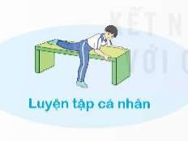  - HS chú ý, tích cực tập luyện để nắm kĩ thuật động tác
III. Hoạt động luyện tập: | 15-16’
1. Tập theo tổ nhóm | 3-4  lần | - GV giao nhiệm vụ cho tổ trưởng, phân luyện tập theo khu vực.  - Quan sát, nhắc nhở và sửa sai cho HS | ĐH tập luyện theo tổ  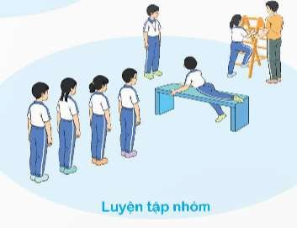
- HS thực hiện theo điều khiển của tổ trưởng.
- HS quan sát và nhận xét lẫn nhau, giúp đỡ bạn tập
chưa tốt.

2. Tập theo cặp đôi | 2-3  lần | - GV cho 2 HS thành từng cặp để tập luyện. | 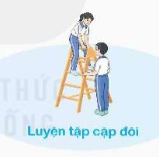  + Yêu cầu:1 HS tập, 1 HS hô và quan sát, nhận xét bạn tập… Sau đó 2  HS đổi vị trí cho nhau.
3. Thi đua giữa các tổ |  | - GV tổ chức cho HS thi đua giữa các tổ.  - GV nhận xét đánh giá tuyên dương. | - Từng tổ lên thi đua - trình diễn  - HS nhận xét tổ bạn.
4. Trò chơi vận động:  * Trò chơi: “Chuyển kho báu” | 1-2 lần | - GV nêu tên trò chơi, hướng dẫn cách chơi, luật chơi.  - Tổ chức cho HS chơi thử sau đó chơi chính thức, có thi đua.  Chú ý: GV nhắc HS đảm bảo an toàn trong khi chơi. | ĐH chơi trò chơi  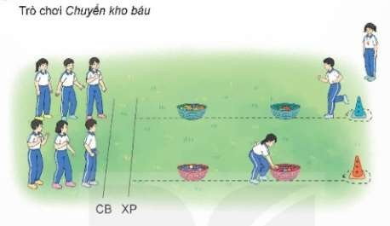  - HS chơi theo hướng dẫn của Gv  - HS tích cực tham gia chơi trò chơi vận động.
IV. Hoạt động vận  dụng | 4-5’
1. Hồi tĩnh:  - Thả lỏng cơ toàn thân (Theo nhạc). |  | - GV điều hành lớp thả lỏng cơ toàn thân | Đội hình hồi tĩnh  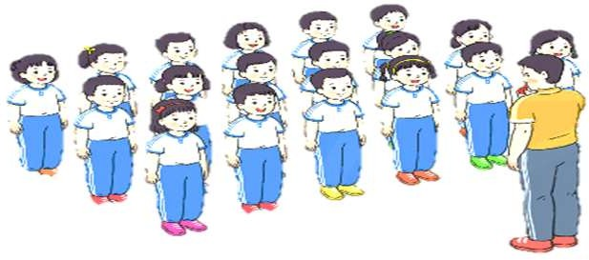
2. Vận dụng: |  | - GV nêu câu hỏi vận dụng kiến thức vào thực tế cuộc sống | - Học sinh thực hiện theo yêu cầu của giáo viên  - HS trả lời câu hỏi vận dụng vào thực tế đời sống  Vận dụng: Qua bài học, HS vận dụng bài tập thể dục vào buổi sáng, để rèn luyện sức khỏe, và chơi

 |  |  | trò chơi cùng các bạn trong giờ ra chơi.
- Nhận xét và hướng dẫn tự tập luyện ở nhà:  - Ưu điểm; Hạn chế cần khắc phục  - Hướng dẫn tập luyện ở nhà |  | - GV nhận xét kết quả, ý thức, thái độ học của HS, đồng thời đưa ra hướng khắc phục hoặc trả lời câu hỏi của HS.  - HD học sinh tập ở nhà. | - HS lắng nghe để khắc phục  Đội hình kết thúc  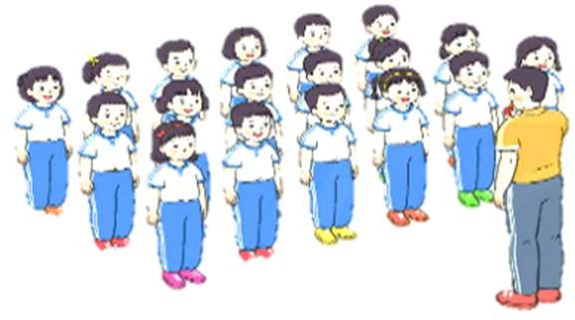
4. Xuống lớp |  |  | - HS đi theo hàng về lớp

* Điều chỉnh sau bài dạy
…………………………………………………………………………………………

Thứ Tư ngày 12 tháng 3 năm 2025
Tiết 1 TOÁN
Bài 52. Thể tích của hình hộp chữ nhật (tiết 2)

YÊU CẦU CẦN ĐẠT
  - Kiến thức, kĩ năng:
    - Tính được thể tích của hình hộp chữ nhật.
    - Giải quyết được một số vấn đề gắn với thực tiễn liên quan đến đo thể tích.
    - Thông qua việc quan sát các đồ vật có dạng hình hộp chữ nhật và kích thước tương ứng, HS phát triển năng lực quan sát, mô hình hoá và phát triển trí tưởng tượng hình học không gian.
  - Năng lực .
    - Năng lực tự chủ, tự học: Chủ động tích cực tính được thể tích của hình hộp chữ

nhật. nhật.
    - Năng lực giải quyết vấn đề và sáng tạo: Biết cách tính thể tích của hình hộp chữ
    - Năng lực giao tiếp và hợp tác: Có thói quen trao đổi, thảo luận cùng nhau hoàn

thành nhiệm vụ dưới sự hướng dẫn của giáo viên.
  - Phẩm chất.
    - Phẩm chất chăm chỉ: Ham học hỏi tìm tòi để hoàn thành tốt nội dung học tập.
    - Phẩm chất trách nhiệm: Có ý thức trách nhiệm với lớp, tôn trọng tập thể.

ĐỒ DÙNG DẠY HỌC
    - Các thiết bị, học liệu và đồ dùng phục vụ cho tiết dạy. TV, MT, MS.

HOẠT ĐỘNG DẠY HỌC
Hoạt động của giáo viên |  | Hoạt động của học sinh
1. Khởi động kết nối: (3-5’)
a. Mục tiêu:
- Tạo không khí vui vẻ, phấn khởi trước giờ học.
- Thông qua khởi động, giáo viên dẫn dắt bài mới hấp dẫn để thu hút HS tập trung.
b. Cách tiến hành:
- GV tổ chức cho học sinh nhắc lại cách tính thể tích hình hộp chữ nhật.  - GV nhận xét, tuyên dương.  - GV dẫn dắt vào bài mới |  | - HS tham gia lắng nghe  - HS trả lời:  - HS lắng nghe.
2. Luyện tập thực hành: (30- 32’)
a. Mục tiêu:
- Tính được thể tích của hình hộp chữ nhật.
- Giải quyết được một số vấn đề gắn với thực tiễn liên quan đến đo thể tích.
b. Cách tiến hành:
Bài 1: Bài tập này củng cố cho HS kĩ năng tính thể tích hình hộp chữ nhật và ủng dụng của thể tích. | -HS đọc yêu cầu  - Làm bài cá nhân  + Chọn c vì:  Thể tích của chiếc hộp là: 8 x 4 x 4 = 128 (cm³).
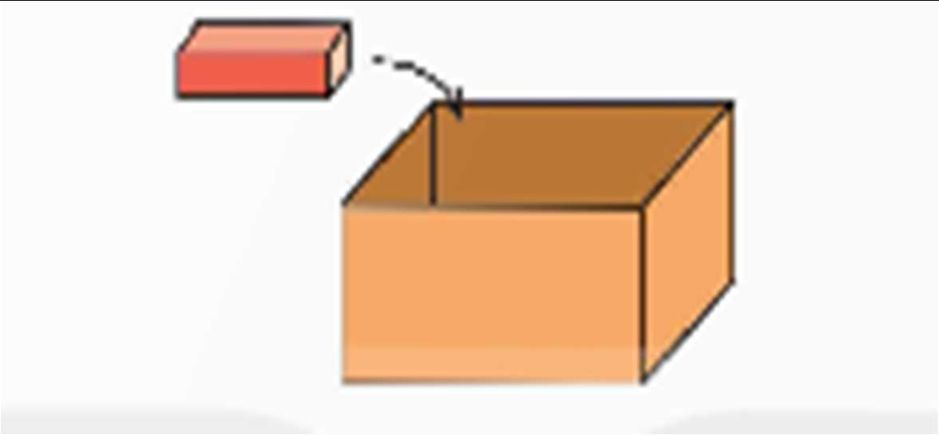  - GV hướng dẫn để HS nhắc lại quy tắc tính thể tích của hình hộp chữ nhật.  - GV và lớp nhận xét.  Bài 2: Bài tập này củng cố cho HS kĩ năng tính thể tích của hình khối được ghép từ các hình hộp chữ nhật.  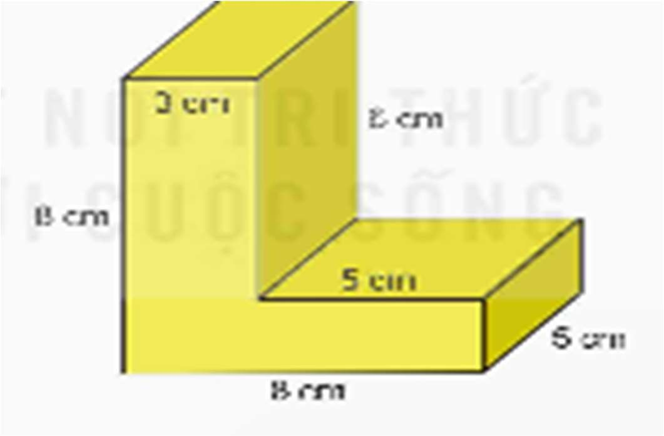 | Thể tích của 1 khối gỗ là: 4 x1 x 1 = 4 (cm³).  Vậy số khối gỗ nhiều nhất mà Nam có thể xếp được vào hộp là:  128 : 4 = 32 (khối).  - HS đọc yêu cầu  - Làm bài nhóm đôi.  HS quan sát tranh và cùng nhau tìm hiểu bài:
- GV hướng dẫn cùng HS cách tính thể tích của một hình thông qua thể tích của các hình nhỏ hơn được tách từ hình ban đẩu.  + Ta chia khối gỗ thành những hình gì? | - Chia khối gỗ đã cho thành 2 khối hộp chữ nhật, ví dụ: chia theo chiều ngang ta được hình hộp chữ nhật có chiểu dài 8 cm, chiểu rộng 5 cm, chiểu cao 2 cm và hình hộp chữ nhật có chiểu dài 6 cm, chiểu rộng 5 cm, chiều cao 3 cm.)  Thể tích của khối gỗ đó là: 8x5x2 + 6x5x3= 170 (cm³)
+ Cách tính thể tích các hình nhỏ như thế nào? Cách tính hình lớn ra sao  - Gọi đại diện nhóm soi bài trình bày.  - GV và lớp nhận xét tuyên dương.  Bài 3: Bài tập củng cố cho HS kĩ năng vận dụng kiến thức đã học để giải quyết vấn đề gắn với thực tiễn. | - HS đọc đề bài, cả lớp theo dõi..
- GV hướng dẫn cùng HS cách tính thể tích của một hình thông qua thể tích của các hình nhỏ hơn được tách từ hình ban đẩu.  + Ta chia khối gỗ thành những hình gì? | - Chia khối gỗ đã cho thành 2 khối hộp chữ nhật, ví dụ: chia theo chiều ngang ta được hình hộp chữ nhật có chiểu dài 8 cm, chiểu rộng 5 cm, chiểu cao 2 cm và hình hộp chữ nhật có chiểu dài 6 cm, chiểu rộng 5 cm, chiều cao 3 cm.)  Thể tích của khối gỗ đó là: 8x5x2 + 6x5x3= 170 (cm³)
+ Cách tính thể tích các hình nhỏ như thế nào? Cách tính hình lớn ra sao  - Gọi đại diện nhóm soi bài trình bày.  - GV và lớp nhận xét tuyên dương.  Bài 3: Bài tập củng cố cho HS kĩ năng vận dụng kiến thức đã học để giải quyết vấn đề gắn với thực tiễn. | - HS đọc đề bài, cả lớp theo dõi..

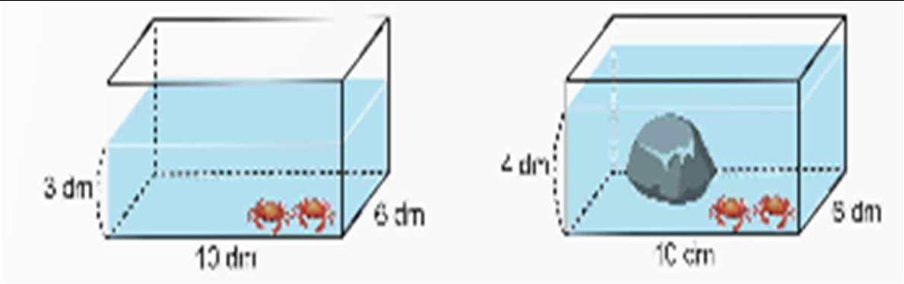  -HS quan sát tranh và cho biết: “Tại sao mực nước trong bể lại có sự chênh lệch giữa hai hình?  - GV cho HS làm vở rồi soi bài chia sẻ cách làm của mình.  - Ở bài tập ta có thể tính theo những cách nào: | - Vì hình 2 trong bể có thêm tảng đá.  - HS làm bài vào vở.  + Cách 1: Tính thể tích của nước trong bể khi không có tảng đá, tổng thể tích của nước trong bể và tảng đá rồi từ đó tìm ra thể tích của tảng đá.  Thể tích nước trong bể là: 10 x 6 x 3 = 180 (dm³).  Tổng thể tích của nước trong bể và tảng đá là:  10 x 6 x 4 = 240 (dm³)  Vậy thể tích của tảng đá là: 240 - 180 = 60 (dm³).  + Cách 2: Dựa vào độ chênh lệch của mực nước trong bể tại hai thời điểm để suy ra thể tích của tảng đá.  Khi đặt tảng đá vào trong bể nước, ta thấy mực nước tăng thêm 1 dm.  Vậy thể tích của tảng đá là: 10 x 6 x 1 = 60 (dm³).
- GV và lớp nhận xét.
- GV tổng kết, tuyên dương.
4. Vận dụng trải nghiệm. (3-5’)
a. Mục tiêu:
- Củng cố những kiến thức đã học trong tiết học để học sinh khắc sâu nội dung.
- Vận dụng kiến thức đã học vào thực tiễn. Qua đó HS có cơ hội phát triển năng lực lập luận, tư duy toán học và năng lực giao tiếp toán học.
- Tạo không khí vui vẻ, hào hứng, lưu luyến sau khi học sinh bài học.
b. Cách tiến hành:
  - GV cho HS thảo luận và làm bài theo cá nhân rồi chia sẻ cách làm của mình theo đề bài sau: tính thể tich hộp đựng khẩu trang.  + Để tính được thể tích trước tiên chúng ta phải làm gì?  + Sau khi có độ dài các cạnh, ta áp dụng công thức nào?  - HS làm việc nhóm  - Đại diện nhóm trình bày  - GV kết luận.  - GV nhận xét, dặn dò bài về nhà. |  | - HS quan sát suy nghĩ theo nhóm  + Đo độ dài các cạnh.  + V = a x b x c

* Điều chỉnh sau bài dạy
…………………………………………………………………………………………

Tiết 2 TIẾNG VIỆT
Bài 14. Đọc: Đường quê Đồng Tháp Mười (T1)

YÊU CẦU CẦN ĐẠT
  - Kiến thức, kĩ năng:
    - Đọc đúng và diễn cảm toàn bộ câu chuyện “Đường quê Đồng Tháp Mười”. Biết đọc diễn cảm với giọng đọc phù hợp nhân rộng từ ngữ cần thiết để thể hiện cảm giác ngạc nhiên, thích thú trước không gian, nhịp sống có màu sắc riêng của vùng Đồng Tháp Mười.
    - Đọc hiểu: Nhận biết được nghĩa của các từ có sức gợi tả, cảm nhận được hình ảnh gợi lên vẻ đẹp riêng của cuộc sống và tâm hồn con người vùng Đồng Tháp Mười. Cuộc sống của họ gắn bó với sông nước, kênh rạch. Hiểu điều tác giả muốn nói qua câu chuyện: Mỗi vùng miền đều có những sản vật đặc trưng mang đậm nét dấu ấn của vùng miền đó. Cảnh đẹp Đồng Tháp Mười ấn tượng với thiên nhiên, con người sôi động, náo nức xen lẫn những giản dị, chất phác và đầy yêu thương. Hiểu và tự hào về sản vật, có ý thức phát triển sản vật chính là một trong những biểu hiện của tình yêu quê hương.
  - Năng lực.
    - Năng lực tự chủ, tự học: Tích cực tập đọc, cố gắng luyện đọc đúng, luyện đọc diễn cảm tốt.
    - Năng lực giải quyết vấn đề và sáng tạo: Nâng cao kĩ năng tìm hiểu ý nghĩa nội dung bài đọc và vận dụng vào thực tiễn.
    - Năng lực giao tiếp và hợp tác: Phát triển năng lực giao tiếp trong trả lời các câu hỏi và hoạt động nhóm.
  - Phẩm chất.
    - Phẩm chất yêu nước: Biết yêu quê hương thông qua những hoạt động cảnh vật ở đồng quê.
    - Phẩm chất nhân ái: Thông qua bài đọc, biết yêu quý bạn bè, tích cực hoạt đọng tập thể.
    - Phẩm chất chăm chỉ: Có ý thức tự giác tập đọc, trả lời các câu hỏi.
    - Phẩm chất trách nhiệm: Biết giữ trật tự, lắng nghe và học tập nghiêm túc.

ĐỒ DÙNG DẠY HỌC
    - Kế hoạch bài dạy, bài giảng Power point, TV, MT.
    - SGK và các thiết bị, ảnh tư liệu trong bài.

HOẠT ĐỘNG DẠY HỌC
Hoạt động của giáo viên | Hoạt động của học sinh
1. Khởi động kết nối: (3-5’)
a. Mục tiêu:
- Tạo không khí vui vẻ, phấn khởi trước giờ học.
- Thông qua khởi động, giáo viên dẫn dắt bài mới hấp dẫn để thu hút HS tập trung.
b. Cách tiến hành  - GV hỏi HS: Nội dung bài Đàn t’rưng- tiếng ca đại ngàn?  - GV nhận xét. | - HS lắng nghe, trả lời: Người Tây Nguyên đã tạo ra vẻ đẹp riêng cho vùng đất Tây Nguyên từ bao đời nay. Biết thể hiện tình cảm, cảm xúc và sự trân trọng bàn tay, khối óc, tâm hồn con người bao đời đã tạo nên vẻ đẹp riêng cho mỗi vùng miền trên đất nước ta.  - HS lắng nghe.
- Khởi động  - GV cho HS quan sát trang và lên chia sẻ những hiểu biết của mình về vùng đất Đồng Tháp Mười.  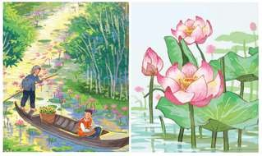  - GV Nhận xét, tuyên dương. | - HS thảo luận nhóm, chia sẻ, nêu ý kiến  Những điều em biết về vùng đất Đồng Tháp Mười: Đây là vùng đất trong lãnh thổ phía Nam nước ta. Trong chiến tranh chống Pháp và chiến tranh Việt Nam, nơi đây là một trong những chiến khu quan trọng. Đồng Tháp Mười có hệ sinh thái rừng tràm rộng lớn, đồng cỏ ngập nước, nhiều loài sen – súng và thực vật thuỷ sinh trong đầm lầy, kênh rạch…

- GV nhắc HS và dẫn dắt vào bài mới. | - HS lắng nghe.
2. Khám phá.(10-12’)
a. Mục tiêu:
- Đọc đúng và diễn cảm bài “Đường quê Đồng Tháp Mười”. Biết đọc diễn cảm với giọng đọc phù hợp nhân rộng từ ngữ cần thiết để thể hiện tâm trạng cảm xúc thú vị khi khám phá nét đặc sắc của vùng đất Đường quê Đồng Tháp Mười.
b. Cách tiến hành:
- Hoạt động 1: Luyện đọc.  - GV đọc mẫu lần 1: Đọc diễn cảm cả bài, nhấn giọng ở những từ ngữ giàu sức gợi tả, gợi cảm, những tình tiết bất ngờ, từ ngữ thể hiện tâm trạng, cảm xúc nhân vật.  - GV HD đọc: Đọc diễn cảm cả bài, Cần biết nhấn giọng ở những tình tiết bất ngờ, từ ngữ thể hiện tâm trạng, cảm xúc nhân vật.  - Gọi 1 HS đọc toàn bài.  - GV chia đoạn:  + Mỗi khổ thơ là một đoạn.  - GV hướng dẫn luyện đọc từ khó, dễ phát âm sai: thả lồng đèn,cá lòng tong, xuồng lướt, lóe nắng, chở lúa vàng…  - GV hướng dẫn luyện đọc câu diễn cảm, nhấn giọng ở những từ ngữ gợi tả cảnh sắc và nhịp điệu của cuộc sống.  Bông súng thả lồng đèn Sáng bồng bềnh mặt nước Cá lòng tong chạy trước Dẫn đường về thăm ông.  - GV HD đọc đúng ngữ điệu:, đọc đúng ngữ điệu diễn cảm ...  - GV mời 2 HS đọc nối tiếp đoạn.  - GV nhận xét tuyên dương. |  | - Hs lắng nghe GV đọc.  - HS lắng nghe giáo viên hướng dẫn cách đọc.  - 1 HS đọc toàn bài.  - HS quan sát và đánh dấu các đoạn.  - 3 HS đọc nối tiếp theo đoạn.  - HS đọc từ khó.  - 2-3 HS đọc câu.  - HS lắng nghe cách đọc đúng ngữ điệu.  2 HS đọc nối tiếp theo đoạn.
3. Luyện tập (20-23’)
a. Mục tiêu:
- Nhận biết được các từ ngữ có sức gợi tả, cảm nhận được cảm nhận được hình ảnh gợi lên vẻ đẹp riêng của cuộc sống và tâm hồn con người vùng Đồng Tháp Mười. Cuộc sống của họ gắn bó với sông nước, kênh rạch.
- Hiểu được nội dung chính của bài: Cảnh đẹp Đồng Tháp Mười ấn tượng với thiên nhiên, con người sôi động, náo nức xen lẫn những giản dị, chất phác và đầy yêu thương. Biết thể hiện tình cảm, cảm xúc và sự trân trọng bàn tay, khối óc, tâm hồn con người bao đời đã tạo nên vẻ đẹp riêng cho mỗi vùng miền trên đất nước ta.
b. Cách tiến hành:

3.1. Giải nghĩa từ.  - GV yêu cầu HS đọc thầm bài 1 lượt, tìm trong bài những từ ngữ nào khó hiểu thì  đưa ra để GV hỗ trợ | - HS đọc thầm cá nhân, tìm các từ ngữ khó hiểu để cùng với GV giải nghĩa từ.  - HS nghe giải nghĩa từ
3.2. Tìm hiểu bài.  - GV gọi HS đọc và trả lời lần lượt các câu hỏi trong sgk. Đồng thời vận dụng linh hoạt các hoạt động nhóm bàn, hoạt động chung cả lớp, hòa động cá nhân,…  - GV hỗ trợ HS gặp khó khăn, lưu ý rèn cách trả lời đầy đủ câu.  + Câu 1: Ở khổ thơ đầu, đường về quê thú vị như thế nào qua cảm nhận của bạn nhỏ?  + Câu 2: Tìm những nét đẹp riêng của vùng Đồng Tháp Mười được miêu tả trong bài thơ.  - Về cảnh vật thiên nhiên  - Về cuộc sống con người  + Câu 3: Những từ ngữ nào trong bài thơ gợi tả nhịp sống ở Đồng Tháp Mười rất sôi động, náo nức?  + Câu 4: Ở khổ thơ cuối, bạn nhỏ muốn nói điều gì về quê hương mình?  + Câu 5: Những chi tiết, hình ảnh nào ở miền quê này gợi nhớ những câu chuyện cổ tích quen thuộc?  - GV nhận xét, tuyên dương  - GV mời HS tự tìm và nêu nội dung bài bài học. | - HS đọc câu hỏi, suy nghĩ trả lời lần lượt các câu hỏi:  + Qua cảm nhận của bạn nhỏ, đường về quê thú vị qua các chi tiết: bông súng trên mặt nước như thả lồng đèn, sáng bồng bềnh; cá lòng tong dẫn đường.  + Những nét đẹp riêng của vùng Đồng Tháp Mười được miêu tả trong bài thơ:  - Về cảnh vật thiên nhiên: đường quê, sào vít cong; xuồng lướt như tên bắn; thuyền đuôi tôm chở lúa rẽ sóng; búp sen hồng từ đầu thu tới cuối hạ; cầu trăm đốt tre.  - Về cuộc sống con người: ông như bụt, hiền lành.  - Những từ ngữ trong bài thơ gợi tả nhịp sống ở Đồng Tháp Mười rất sôi động, náo nức: lướt như tên bắn; giật mình; chém cặp sừng; xình xịch; rẽ sóng; nước lớn; nghiêng ngả.  + Ở khổ thơ cuối, bạn nhỏ muốn nói về quê hương mình: quê hương đẹp và chất phác với những nét đẹp thôn quê: cầu tre, đường quê; bạn nhỏ yêu con người, yêu quê hương mình, nhìn quê hương như những gì nhẹ nhàng, hiền lành và tốt đẹp nhất.  + Những chi tiết, hình ảnh ở miền quê này gợi nhớ những câu chuyện cổ tích quen thuộc: cá bơi như chạy; cầu trăm đốt tre; ông đứng như bụt.

- GV nhận xét và chốt: Bài thơ gợi vẻ đẹp riêng của cảnh vật, cuộc sống và tâm hồn con người Đồng Tháp Mười, nơi có sông  ngòi, kênh rạch chằng chịt. | - 3-4 HS nhắc lại nội dung bài học.

Tiết 3 TIẾNG VIỆT
Bài 14. Đọc: Đường quê Đồng Tháp Mười (T2)

YÊU CẦU CẦN ĐẠT
  - Kiến thức, kĩ năng:
    - Đọc thuộc đúng và diễn cảm toàn bộ câu chuyện “Đường quê Đồng Tháp Mười”.
    - Trình bày được khổ thơ đã thuộc.
Đọc hiểu: cảm nhận được hình ảnh gợi lên vẻ đẹp riêng của cuộc sống và tâm hồn con người vùng Đồng Tháp Mười. Cuộc sống của họ gắn bó với sông nước, kênh rạch. Hiểu điều tác giả muốn nói qua câu chuyện: Mỗi vùng miền đều có những sản vật đặc trưng mang đậm nét dấu ấn của vùng miền đó. Cảnh đẹp Đồng Tháp Mười ấn tượng với thiên nhiên, con người sôi động, náo nức xen lẫn những giản dị, chất phác và đầy yêu thương. Hiểu và tự hào về sản vật, có ý thức phát triển sản vật chính là một trong những biểu hiện của tình yêu quê hương.
  - Năng lực .
    - Năng lực tự chủ, tự học: Tích cực tập đọc, cố gắng luyện đọc đúng, luyện đọc diễn cảm tốt.
    - Năng lực giải quyết vấn đề và sáng tạo: Nâng cao kĩ năng tìm hiểu ý nghĩa nội dung bài đọc và vận dụng vào thực tiễn.
    - Năng lực giao tiếp và hợp tác: Phát triển năng lực giao tiếp trong trả lời các câu hỏi và hoạt động nhóm.
  - Phẩm chất.
    - Phẩm chất yêu nước: Biết yêu quê hương thông qua những hoạt động cảnh vật ở đồng quê.
    - Phẩm chất nhân ái: Thông qua bài đọc, biết yêu quý bạn bè, tích cực hoạt đọng tập thể.
    - Phẩm chất chăm chỉ: Có ý thức tự giác tập đọc, trả lời các câu hỏi.
    - Phẩm chất trách nhiệm: Biết giữ trật tự, lắng nghe và học tập nghiêm túc.

ĐỒ DÙNG DẠY HỌC
    - Bài giảng Power point, TV, MT, các thiết bị, học liệu phụ vụ cho tiết dạy.

HOẠT ĐỘNG DẠY HỌC.
Hoạt động của giáo viên | Hoạt động của học sinh
1. Khởi động kết nối: (3-5’)
a. Mục tiêu:
- Tạo không khí vui vẻ, phấn khởi trước giờ học.
- Thông qua khởi động, giáo viên dẫn dắt bài mới hấp dẫn để thu hút HS tập trung.
b. Cách tiến hành:

- GV hỏi HS: Nêu Những chi tiết, hình ảnh ở bài Đường quê Đồng Tháp Mười gợi nhớ những câu chuyện cổ tích quen thuộc?  - GV nhận xét. |  | - HS lắng nghe, trả lời.  Những chi tiết, hình ảnh ở miền quê này gợi nhớ những câu chuyện cổ tích quen thuộc: cá bơi như chạy; cầu trăm đốt tre; ông đứng như bụt.  - HS lắng nghe.
2. Khám phá. (13-15’)
a. Mục tiêu:
- Đọc thuộc, đúng và diễn cảm bài “Đường quê Đồng Tháp Mười”. Biết đọc diễn cảm với giọng đọc phù hợp nhân rộng từ ngữ cần thiết để thể hiện tâm trạng cảm xúc thú vị khi khám phá nét đặc sắc của vùng đất Đường quê Đồng Tháp Mười.
b. Cách tiến hành:
- Hoạt động 1:Học thuộc lòng.  - GV hướng dẫn HS đọc thuộc lòng bài thơ.  - GV HD đọc: Đọc diễn cảm cả bài, Cần biết nhấn giọng ở những tình tiết bất ngờ, từ ngữ thể hiện tâm trạng, cảm xúc nhân vật.  - Gọi 1 số HS đọc những khổ thơ đã thuộc tại lớp.  - GV nhận xét tuyên dương. |  |  | - HS lắng nghe GV đọc.  - HS làm việc cá nhân, học thuộc bài thơ.  - HS đọc.
3. Luyện tập theo văn bản đọc.(13-15’)
Câu 1:Các từ ngữ dưới đây có tác dụng gì trong việc miêu tả cảnh vật?  - GV nhận xét, khen HS | Trong việc miêu tả cảnh vật, các từ ngữ dưới đây có nghĩa cụ thể là:  + bồng bềnh: tả dáng chuyển động lên xuống nhẹ nhàng theo làn sóng, làn gió.  + lấm lem: bị dính bẩn nhiều chỗ, thành những vết loang.  + xình xịch: tiếng kêu trầm và phát ra đều đều liên tục như tiếng máy nổ.  + nghiêng ngả: không giữ vững, ngả sang bên này rồi lại nghiêng sang bên kia liên tục.  Việc dùng các từ này trong miêu tả cảnh vật giúp việc miêu tả vừa uyển chuyển về âm thanh, vừa tả chính xác trạng thái của sự vật bằng các từ ngữ nhẹ nhàng, gợi hình gợi nghĩa cho người đọc suy ngẫm.  - Những hình ảnh so sánh trong bài thơ: xuồng lướt như tên bắn; cầu trăm đốt tre; ông đứng như bụt hiện.  - Những hình ảnh nhân hoá trong bài thơ: bông súng thả lồng đèn; cá lòng tong chạy, dẫn
bồng bềnh | lấm lem | xình xịch | nghiêng ngả

Câu 2: Tìm những hình ảnh so sánh, nhân hoá trong bài thơ. Em thích hình ảnh nào nhất? Vì sao? | đường; cò giật mình bay đi; con trâu chém cặp sừng; nước sông Cửu Long chơi với sen.  Em thích hình ảnh cầu trăm đốt tre nhất. Vì khó có cây cầu nào dài tới trăm đốt được, sự miêu tả so sánh như vậy làm em thấy có lẽ cổ tích cũng  có thể từ suy nghĩ bay bổng, trí tưởng tượng của con người mà thành.
4. Củng cố dặn dò (3-5’)
- GV yêu cầu HS suy nghĩ cá nhân và nêu cảm xúc của mình sau khi học xong bài “Đường quê Đồng Tháp Mười”  - Nhận xét, tuyên dương.  - GV nhận xét tiết dạy.  - Dặn dò bài về nhà. |  | - HS suy nghĩ cá nhân và đưa ra những cảm xúc của mình.  - HS lắng nghe, rút kinh nghiệm.

* Điều chỉnh sau bài dạy
…………………………………………………………………………………………

Tiết 6 TOÁN (BS)
Luyện tập

YÊU CẦU CẦN ĐẠT
  - Kiến thức, kĩ năng:
    - Ôn tập và rèn luyện kĩ năng tính thể tích,tính diện tích xung quanh, diện tích toàn phần của hình hộp chữ nhật, tính diện tích xung quanh, diện tích toàn phần của hình ập phương, tính tỉ số phần trăm.
    - Vận dụng làm đúng các bài tập có liên quan.
  - Năng lực: HS tích cực chủ động vận dụng kiến thức về tính diện tích các hình vào giải toán nhanh, chính xác; cách trình bày gọn gàng khoa học.
  - Phẩm chất: Rèn luyện phẩm chất yêu thích học môn Toán.

ĐỒ DÙNG DẠY HỌC.
  - Giáo viên: Phiếu bài tập, bảng phụ, máy tính, TV, MS.
  - Học sinh: Đồ dùng học tập (bút, thước, vở ghi, nháp…)

CÁC HOẠT ĐỘNG DẠY HỌC
Hoạt động của thầy | Hoạt động của trò
1. Khởi động kết nối: (3-5’)  a. Mục tiêu:  - Tạo không khí vui vẻ, khấn khởi trước giờ học.  - Kiểm tra kiến thức đã học của học sinh ở bài trước.  b. Cách tiến hành:  - GV mở vi deo  - Cho HS nêu cách tính thể tích của hình hộp chữ nhật. | - HS khởi động  - HS nêu
- Muốn tính diện tích toàn phần của hình lập phương ta làm?  2. Luyện tập (30 - 32’)  a. Mục tiêu:  - Củng cố kĩ năng tính thể tích,tính diện tích xung quanh, diện tích toàn phần của hình hộp chữ nhật, tính diện tích xung quanh, diện tích toàn phần của hình ập phương, tính tỉ số phần trăm.  b. Cách tiến hành  - GV mở MH y/c HS làm bài VN.  Bài 1. Tính diện tích xung quanh, thể tích hình hộp chữ nhật có chiều dài 12dm chiều rộng bằng nửa chiều dài , chiều cao 5dm.  - Chữa bài:  - Nhận xét bài.  - Nêu quy tắc tính diện tích xung quanh, thể tích hình hộp chữ nhật?  - Chốt: Vận dụng quy tắc tính.  Bài 2. Tính thể tích khối gỗ có chiều dài 20dm chiều rộng bằng 60% chiều dài chiều ca0 8dm  - Chữa bài:  - Để tính thể tích khối gỗ ta làm ntn?  - Chốt: Chia khối gỗ thành các hình khối đã học.  Bài 3 Một bể cá có dạng hình hộp chữ nhật được làm bằng kính có chiều dài 15dm, chiều rộng 5dm và sâu 2,5m. Hỏi người thợ phải dung mét vuông kính để làm bể cá đó?  - Muốn tìm diện tích kính ta làm ntn?  - Chốt: Vận dụng những kiến thức gì để làm bài tập này?  - Củng cố dặn dò (2-3’)  - Nêu lại những nội dung ôn tập hôm nay.  Nhận xét giờ học | - HS đọc bài.  - HS làmVN.  - HS soi bài trình bày và giải thích cách làm.  - Nhận xét.  - HS nêu  - HS đọc đề bài  - HS làm VN. Nhóm trưởng điều hành.  - Đại diện nhóm soi bài. Nhóm khác chia sẻ bài làm.  - HS nêu  - HS đọc đề  - HS làm VN.  - Nhóm trưởng điều hành làm bài và chữa bài.  - HS nêu  HS nêu

Tiết 7 GIÁO DỤC THỂ CHẤT
Bài 4: Bài tập rèn luyện kĩ năng trèo. (Tiết 6)

YÊU CẦU CẦN ĐẠT
  - Kiến thức, kĩ năng:
    - Thực hiện được bài tập rèn luyện kĩ năng trèo; xử lí được một số tình huống trong tập luyện.
    - Bước đầu vận dụng được kiến thức, kĩ năng đã học vào các hoạt động tập thể, tổ chức chơi được một số trò chơi vận động phù hợp với yêu cầu.
    - Biết sửa sai động tác thông qua nghe, quan sát và tập luyện.
    - Hoàn thành lượng vận động của bài tập.
    - Có trách nhiệm với tập thể và ý thức giúp đỡ bạn trong tập luyện, tự giác, dũng cảm, thường xuyên tập luyện TDTT.
  - Năng lực
    - Tự chủ và tự học: Tự xem trước bài tập rèn luyện kĩ năng trèo, Trò chơi “Chuyển kho báu” trong sách giáo khoa.
    - Giao tiếp và hợp tác: Biết phân công, hợp tác trong nhóm để thực hiện các động tác và trò chơi.
    - NL chăm sóc SK: Biết thực hiện vệ sinh sân tập, thực hiện vệ sinh cá nhân để đảm bảo an toàn trong tập luyện.
    - NL vận động cơ bản: Biết khẩu lệnh và thực hiện được các bài tập, Trò chơi “Chuyển kho báu”.
    - NL thể dục thể thao: Biết quan sát tranh, tự khám phá bài và quan sát động tác làm mẫu của giáo viên để tập luyện.
  - Phẩm chất: Bài học góp phần bồi dưỡng cho học sinh các phẩm chất cụ thể:
    - Đoàn kết, nghiêm túc, tích cực trong tập luyện và hoạt động tập thể.

    - Tích cực tham gia các trò chơi vận động, có trách nhiệm trong khi chơi trò chơi và hình thành thói quen tập luyện TDTT.

ĐỒ DÙNG DẠY HỌC
    - Sân trường. SGK, SGV. Kẻ vẽ sân. Còi, cờ, dụng cụ luyện tập.

TIẾN TRÌNH DẠY HỌC CHỦ YẾU
Nội dung | Định lượng | Phương pháp, tổ chức và yêu cầu
Nội dung | Định lượng | Hoạt động GV | Hoạt động HS
I. Hoạt động mở đầu | 5-7’
- Nhận lớp:  - Kiểm tra vệ sinh sân tập, trang phục tập luyện, sức khỏe của HS  - Phổ biến nội dung, yêu cầu tiết học |  | - GV nhận lớp, thăm hỏi sức khỏe học sinh phổ biến nội dung, yêu cầu giờ học | Đội hình nhận lớp  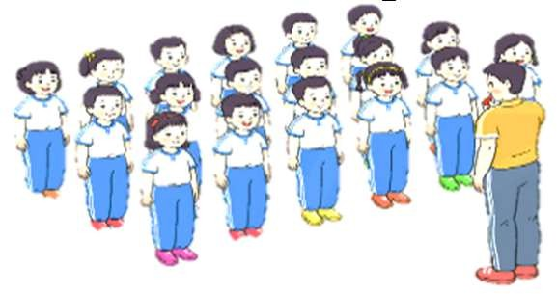  - Cán sự tập trung lớp, điểm số, báo cáo sĩ số, tình hình lớp cho GV.  - HS lắng nghe, nắm nội dung bài học
2. Khởi động:  - Xoay các khớp cổ tay, cổ chân, vai, hông, gối,... (theo nhạc)  -Tập bài TDPTC với gậy (Theo nhạc) | 2Lx 8N  2Lx 8N | - GV quan sát, nhắc học sinh tập đúng biên độ, nhịp hô. | Đội hình khởi động    - HS khởi động theo sự điều khiển của cán sự.
3. Trò chơi bổ trợ khởi động:  - Trò chơi “Di chuyển và dừng” | 2-3  lần | - GV nêu tên trò chơi, cách chơi, luật chơi, sau đó GV tổ chức cho cả lớp chơi. | Đội hình trò chơi  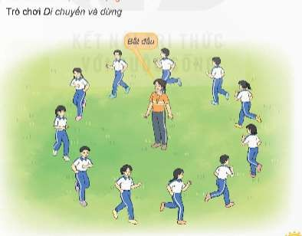  - HS chú ý nắm luật chơi, tích cực, chủ động tham gia trò chơi  - Học sinh thực hiện theo yêu cầu của giáo viên
- Kiểm tra bài cũ |  | - Gọi 1-2 em học sinh lên thực hiện  - GV cùng HS quan sát và nhận xét, đánh giá.
II. Hoạt động hình thành kiến thức mới: | 5-7’
1. Khám phá

2. Hình thành động tác mới:  * Ôn bài tập phối hợp kĩ năng leo, trèo  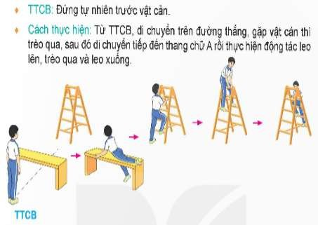 |  | - GV nêu những lỗi sai thường mắc và cách khắc phục cho HS khi thực hiện động tác. | 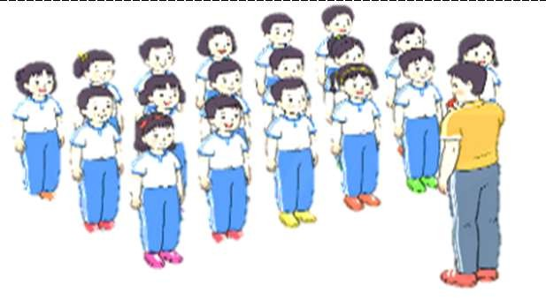  - HS lắng nghe
- TTCB: Đứng tự nhiên trước vật cản.
- Cách thực hiện: Từ TTCB, di chuyển trên đường thẳng, gặp vật cản thì trèo qua, sau đó di chuyển tiếp đến thang chữ A rồi thực hiện động tác
leo lên, trèo qua và leo xuống.
3. Trải nghiệm các động tác của bài tập |  | - GV gọi 3- 5 HS  lần lượt thực hiện 1-2 lần  - GV điều khiển cho HS tập | 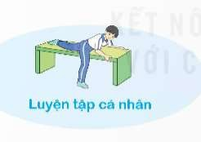  - HS chú ý, tích cực tập luyện để nắm kĩ thuật động tác
III. Hoạt động luyện tập: | 15-16’
1. Tập theo tổ nhóm | 3 - 4  lần | - GV giao nhiệm vụ cho tổ trưởng, phân luyện tập theo khu vực.  - Quan sát, nhắc nhở và sửa sai cho HS | ĐH tập luyện theo tổ  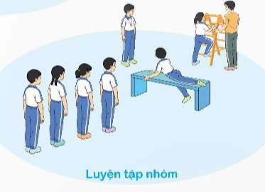
- HS thực hiện theo điều khiển của tổ trưởng.
HS quan sát và nhận xét lẫn nhau, giúp đỡ bạn tập chưa tốt.

2. Tập theo cặp đôi | 2-3  lần | - GV cho 2 HS thành từng cặp để tập luyện. | 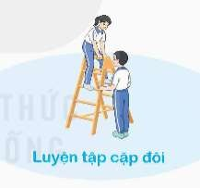  + Yêu cầu:1 HS tập, 1 HS hô và quan sát, nhận xét bạn tập… Sau đó 2  HS đổi vị trí cho nhau.
3. Thi đua giữa các tổ |  | - GV tổ chức cho HS thi đua giữa các tổ.  - GV nhận xét  đánh giá tuyên dương. | - Từng tổ lên thi đua - trình diễn  - Hs nhận xét tổ bạn.
4. Trò chơi vận động:  * Trò chơi: “Chuyển kho báu” | 1-2 lần | - GV nêu tên trò chơi, hướng dẫn cách chơi, luật chơi.  - Tổ chức cho HS chơi thử sau đó chơi chính thức, có thi đua.  Chú ý: GV nhắc HS đảm bảo an toàn trong khi  chơi. | ĐH chơi trò chơi  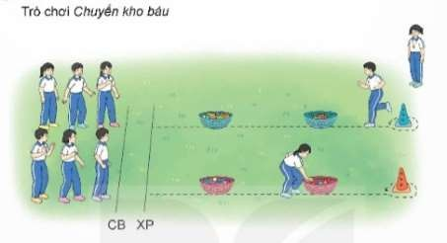  - HS chơi theo hướng dẫn của Gv  - HS tích cực tham gia chơi trò chơi vận động.
IV. Hoạt động vận dụng | 4-5’
1. Hồi tĩnh:  - Thả lỏng cơ toàn thân (Theo nhạc). |  | - GV điều hành lớp thả lỏng cơ toàn thân | Đội hình hồi tĩnh  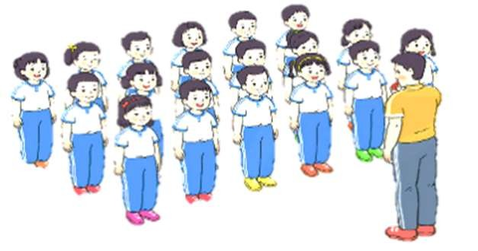
2. Vận dụng: |  | - GV nêu câu hỏi vận dụng kiến thức vào thực tế cuộc sống | - Học sinh thực hiện theo yêu cầu của giáo viên  - HS trả lời câu hỏi vận dụng vào thực tế đời sống  Vận dụng: Qua bài học, HS vận dụng bài tập thể dục vào buổi sáng, để rèn

 |  |  | luyện sức khỏe, và chơi trò chơi cùng các bạn trong giờ ra chơi.
- Nhận xét và hướng dẫn tự tập luyện ở nhà:  - Ưu điểm; Hạn chế cần khắc phục  - Hướng dẫn tập luyện ở nhà |  | - GV nhận xét kết quả, ý thức, thái độ học của HS, đồng thời đưa ra hướng khắc phục hoặc trả lời câu hỏi của HS.  - HD học sinh tập ở nhà. 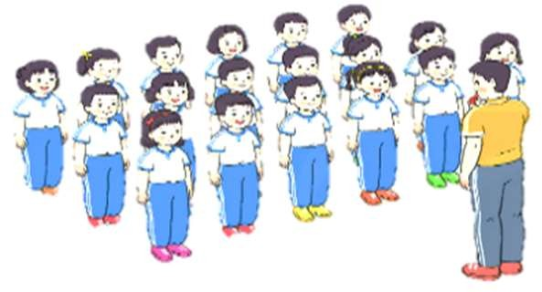 | - HS lắng nghe để khắc phục  Đội hình kết thúc
4. Xuống lớp |  |  | - HS đi theo hàng về lớp

* Điều chỉnh sau bài dạy
…………………………………………………………………………………………

Thứ Năm ngày 13 tháng 3 năm 2025
Tiết 2 TOÁN
Bài 53. Thể tích của hình lập phương (tiết 1)

YÊU CẦU CẦN ĐẠT
  - Kiến thức, kĩ năng:
    - Tính được thể tích của hình lập phương.
    - Giải quyết được một số vấn đề gắn với thực tiễn liên quan đến đo thể tích.
    - Thông qua việc quan sát các đồ vật có dạng hình hình lập phương và kích thước tương ứng, HS phát triển năng lực quan sát, mô hình hoá và phát triển trí tưởng tượng hình học không gian.
  - Năng lực .
    - Năng lực tự chủ, tự học: Chủ động tích cực tính được thể tích của hình lập phương.
    - Năng lực giải quyết vấn đề và sáng tạo: Biết cách tính thể tích của hình lập phương.
    - Năng lực giao tiếp và hợp tác: Có thói quen trao đổi, thảo luận cùng nhau hoàn thành nhiệm vụ dưới sự hướng dẫn của giáo viên.
  - Phẩm chất.
    - Phẩm chất chăm chỉ: Ham học hỏi tìm tòi để hoàn thành tốt nội dung học tập.
    - Phẩm chất trách nhiệm: Có ý thức trách nhiệm với lớp, tôn trọng tập thể.

ĐỒ DÙNG DẠY HỌC
    - Các thiết bị, học liệu và đồ dùng phục vụ cho tiết dạy.TV, MT, MS.

HOẠT ĐỘNG DẠY HỌC

Hoạt động của giáo viên | Hoạt động của học sinh
1. Khởi động kết nối: (3-5’)
a. Mục tiêu:
- Tạo không khí vui vẻ, phấn khởi trước giờ học.

- Thông qua khởi động, giáo viên dẫn dắt bài mới hấp dẫn để thu hút HS tập trung.
b. Cách tiến hành:
- GV tổ chức cho học sinh chơi trò chơi “Ai nhanh ai đúng”  - GV đưa ra 4 loại quả: quả bưởi, quả cam, quả dưa hấu, quả mơ. Em hãy cho vào các hình lập phương tương ứng rồi sắp xếp thể tích các hình đó theo thứ tự từ bé đến lớn.  - Chia lớp thành 4 nhóm.  - Thời gian chơi 1,5 phút.  - Nhận xét kết quả.  -Tuyên dương nhóm nhanh, đúng.  - GV dẫn dắt vào bài mới |  | - HS tham gia lắng nghe  - HS tham gia chơi theo nhóm.  - HS lắng nghe.
- Khám phá: (10-12’)
  - Mục tiêu: HS biết cách thể tích của hình lập phương
  - Cách tiến hành:
- GV yêu cẩu HS quan sát tranh và phân tích tình huống trong sgk , HS lắng nghe và trả lời câu hỏi:  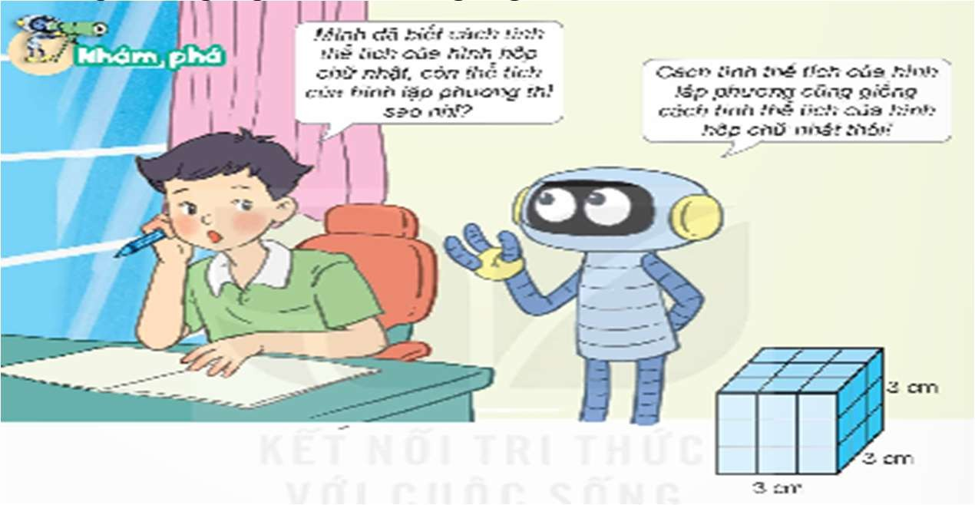  + Nam đang phân vân về cách tính thể tích của hình lập phương và Rô-bốt đã gợi ý cho Nam cách tính thể tích như thế nào?  + Kích thước của hình lập phương như trong SGK là bao nhiêu?  + Quy tắc tính thể tích của hình hộp chữ nhật là gì?  + Với hình lập phương ta tính như thế nào?  -GV gợi mở để HS đưa ra quy tắc tính thể tích của hình lập phương  - GV kết luận: MuốnThể tích V của hình lập phương ta lấy cạnh nhân cạnh nhân cạnh, được tính theo công thức: V = a x a x a  - 3. Thực hành (16-18’) | - Giống cách tính hình hộp chữ nhật  - Mỗi cạnh 3cm  - V = a x b x c  - V = a x a x a  - Thể tích V của hình lập phương ta lấy cạnh nhân cạnh nhân cạnh, được tính theo công thức: V = a X a X a.

a. Mục tiêu:  - Tính được thể tích của hình lập phương.  - Giải quyết được một số vấn đề gắn với thực tiễn liên quan đến đo thể tích.  b. Cách tiến hành:  Bài 1: Bài tập này giúp HS củng cố kĩ năng tính thể tích của hình lập phương.  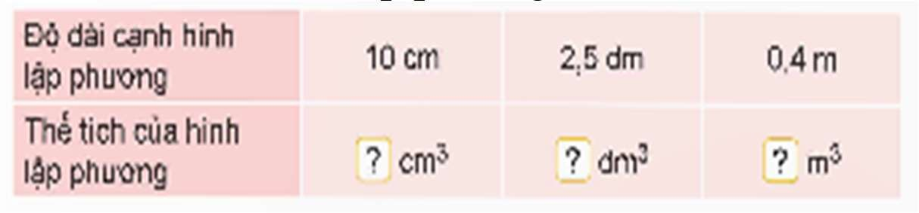  - GV có thể yêu cầu một số HS lên bảng làm bài. Các HS còn lại trình bày vào nháp và đối chiếu, nhận xét bài làm của các bạn trên bảng. | - HS đọc đề bài, cả lớp theo dõi..  - HS làm bài cá nhân  + Thể tích của hình lập phương cạnh 10 cm là:  10 x 10 x 10 = 1 000 (cm³).  +Thể tích của hình lập phương cạnh 2,5 dm là: 2,5x2,5 x 2,5 = 15,625 (dm³).  + Thể tích của hình lập phương cạnh 0,4 m là:  0,4 x 0,4 x 0,4 = 0,064 (m³).
- GV và lớp nhận xét  Bài 2: Bài tập này giúp HS củng cố kĩ năng giải quyết vấn đề gắn với thực tiễn liên quan đến đo thể tích.  -GV cho HS làm bài vào vở  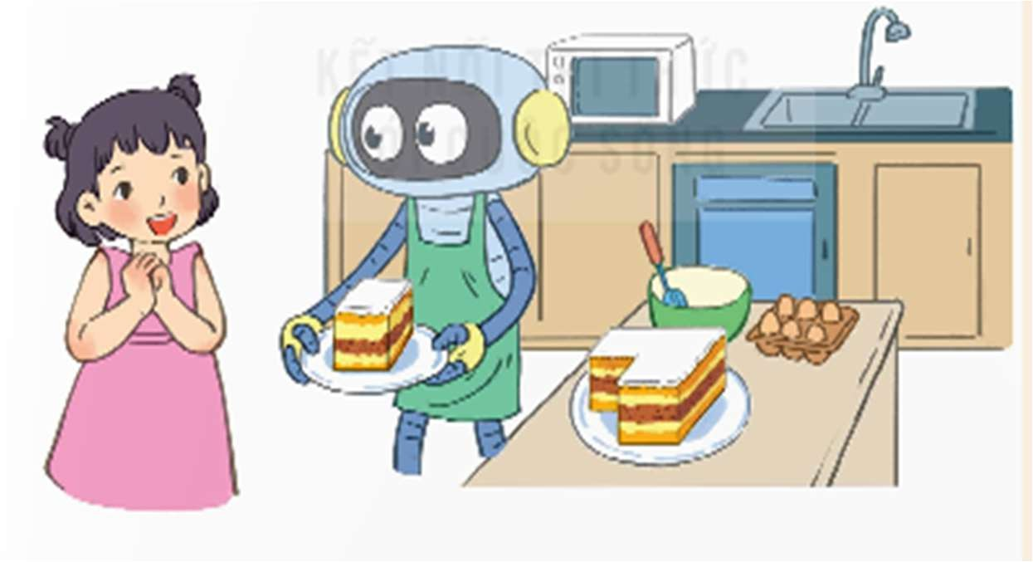 | - HS đọc đề bài, cả lớp theo dõi..  - HS làm bài vào vở.  - Thể tích của chiếc bánh bông lan đó là:  12 x 12 x 6 = 864 (cm³).  - Thể tích của phẩn bánh còn lại là:  864 - 6 x 6 x 6 = 648 (cm³).
- Gọi HS soi bài trình bày.  - GV và lớp nhận xét tuyên dương.  Bài 3: Bài tập này giúp HS củng cố kĩ năng giải quyết vấn đề gắn với thực tiễn liên quan đến đo thể tích. | - HS đọc đề bài, cả lớp theo dõi..  - HS thảo luận nhóm đôi làm bài
 | Chọn B.

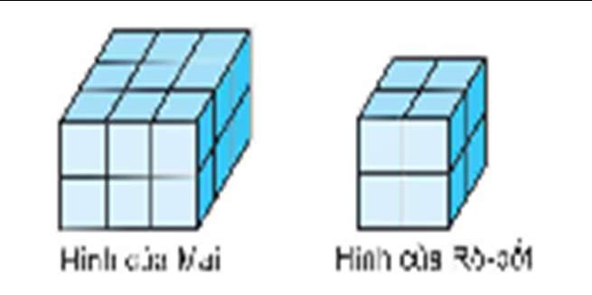  - Để nhận được hình như của Rô-bốt, Mai cần bỏ đi bao nhiêu hình lập phương nhỏ  - Nếu mỗi hình lập phương nhỏ có cạnh 2 cm thì thể tích của mỗi hình lập phương nhỏ là bao nhiêu cm³, lúc này thể tích hình của Rô-bốt là bao nhiêu?  - Gọi đại diện nhóm trình bày.  - GV và lớp nhận xét tuyên dương. | - Mỗi hình lập phương nhỏ là 8 cm^{3,}  - Vậy thể tích hình của Rô- bốt là 64 cm³  Chọn C.
4. Củng cố dặn dò (3-5’)
- GV cho HS thảo luận và trình bày theo cá nhân rồi chia sẻ cách làm của mình khi thực hiện yêu cầu sau: Tính thể tích cái loa bluetooth.  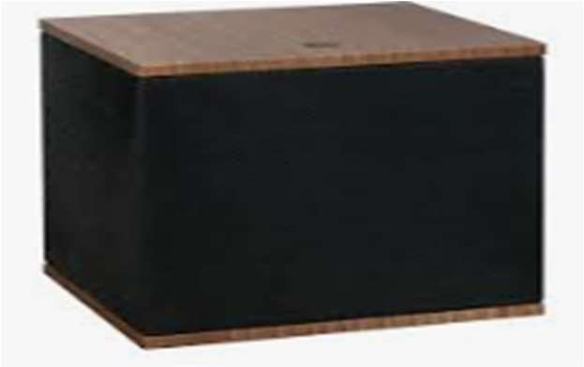  - GV cho HS thảo luận và làm bài theo cá nhân rồi chia sẻ cách làm của mình.  - Loa có dạng hình gì?  - Trước khi tính phải làm gi?  -Tính như thế nào?  - Đánh giá tổng kết trò chơi.  - GV nhận xét, dặn dò bài về nhà. |  | - HS lắng nghe.  - HS trả lời:

* Điều chỉnh sau bài dạy
…………………………………………………………………………………………

Tiết 4 TIẾNG VIỆT
Bài 14. Viết: Viết chương trình hoạt động (Bài viết số 1)

YÊU CẦU CẦN ĐẠT
  - Kiến thức, kĩ năng:
    - Viết được chương trình hoạt động theo đúng yêu cầu, biết trình bày biểu bảng trong bản chương trình.
    - Góp phần phát triển năng lực ngôn ngữ.
    - Biết vận dụng kiến thức từ bài học để vận dụng vào thực tiễn.
  - Năng lực.
    - Năng lực tự chủ, tự học: Tích cực học tập, tiếp thu kiến thức để thực hiện tốt nội dung bài học.
    - Năng lực giải quyết vấn đề và sáng tạo: Nâng cao kĩ năng làm vài văn kể chuyện sáng tạo.
    - Năng lực giao tiếp và hợp tác: Phát triển năng lực giao tiếp trong trò chơi và hoạt động nhóm.
  - Phẩm chất.
    - Phẩm chất nhân ái: Thông qua bài học, biết trân trọng nét riêng của mọi người trong cuộc sống.
    - Phẩm chất chăm chỉ: Có ý thức tự giác trong học tập, trò chơi và vận dụng.
    - Phẩm chất trách nhiệm: Biết giữ trật tự, lắng nghe và học tập nghiêm túc.

ĐỒ DÙNG DẠY HỌC.
    - Kế hoạch bài dạy, bài giảng Power point, TV, MT.

HOẠT ĐỘNG DẠY HỌC.
Hoạt động của giáo viên | Hoạt động của học sinh
1. Khởi động kết nối: (3-5’)
a. Mục tiêu:
- Tạo không khí vui vẻ, khấn khởi trước giờ học.
- Kiểm tra kiến thức đã học của học sinh ở bài trước.
b. Cách tiến hành:
- GV hỏi HS:  Nêu Chương trình hoạt động thường được thực hiện như thế nào?  - GV nhận xét và dẫn dắt vào bài mới. | - HS trả lời  Chương trình hoạt động thường được trình bày theo các mục; mục đích, thời gian và địa điểm, chuẩn bị, kế hoạch thực hiện,..  - HS lắng nghe.
2. Khám phá. (30-32’)
a. Mục tiêu:
- Viết được chương trình hoạt động theo đúng yêu cầu, biết trình bày biểu bảng trong bản chương trình.
- Góp phần phát triển năng lực ngôn ngữ.
b. Cách tiến hành:
- Chuẩn bị  - GV đưa ra nội dung viết chương trình cho hoạt động:  - Phát động phong trào xây dựng tủ sách của lớp.  - Lễ kỉ niệm ngày thành lập Đội Thiếu niên Tiền phong Hồ Chí Minh (15 tháng 5).  - Một hoạt động mà trường em sắp tổ chức. Yêu cầu HSlàm theo các bước: | - 1 HS đọc yêu cầu bài 1. Cả lớp lắng nghe bạn đọc.  - HS đọc bài theo nhóm:

- Chọn một hoạt động, xác định mục đích, thời gian, địa điểm.  - Liệt kê các hoạt động cụ thể và phân công người phụ trách.  - Dự kiến phương tiện, dụng cụ,... cần có. Lưu ý: Ghi chép lại các nội dung đã chuẩn bị.  - GV mời các nhóm trình bày kết quả.  - Mời cả lớp nhận xét nhận xét.  - GV nhận xét chung.  2.2. Viết  Viết chương trình cho hoạt động: Phát động phong trào xây dựng tủ sách của lớp.  - Gv cho hs tham khảo bảng trước khi viết. |  |  | HS chuẩn bị nội dung để viết chương trình hoạt động cho một trong các hoạt động bài gợi ý, sau đó ghi chép lại các nội dung đã chuẩn bị.  - HS lắng nghe.
Chương trình “Phát động phong trào xây dựng tủ sách của lớp”
(1) Mục đích
- Hưởng ứng thực hiện văn hoá đọc sách, nói lời hay làm việc tốt cho học sinh toàn trường và lớp học; tích cực học hỏi và làm điều hay, lẽ phải.
- Hạn chế thời gian theo dõi các thiết bị điện tử, chơi các trò chơi nguy hiểm; có thêm không gian vui chơi và học hỏi lẫn nhau.
(2) Thời gian và địa điểm
- Thời gian: Từ 14 giờ 40 phút đến 17 giờ 10 phút ngày 05 tháng 05 năm 2025.
- Địa điểm: Phòng học lớp 4….
- Trường Tiểu học …………………..
(3) Chuẩn bị
- Xây dựng kế hoạch và họp bàn, phân công nhiệm vụ cho giáo viên chủ nhiệm, ban cán sự lớp, các tổ trưởng, thành viên trong lớp - kết hợp cùng phụ huynh học sinh.
- Tìm nguồn đóng góp, ủng hộ sách cho tủ sách của lớp.
- Liên hệ đơn vị chịu trách nhiệm thi công, lắp đặt tủ sách cho lớp học chi phí hợp lí với tài chính, không gian lớp học.
- Xây dựng nội quy đọc sách: thời gian được đọc sách, quy tắc xếp và dọn dẹp tủ sách sau khi đọc xong; quy tắc phạt đền khi làm hỏng, rách, thất lạc sách;…
(4) Kế hoạch thực hiện
 | Thời gian | Nội dung |  | Người phụ trách
 | - giờ 40 -  - giờ 30 | Học sinh di chuyển sang phòng khác, đơn vị thi công lắp đặt tủ sách |  | GVCN giám sát; đơn vị thi công thực hiện
 | - giờ 30 -  - giờ 40 | Học sinh các tổ chia sách thành các loại sách, mục sách chủ đề khác nhau; xếp sách vào ngăn tủ; dán nội quy tủ sách; lau dọn và xếp lại đồ dùng trong lớp vào vị trí phù hợp. |  | GVCN, ban cán sự và các thành viên trong lớp

 | - giờ 40 -  - giờ 10 | Chụp hình kỉ niệm và giới thiệu tủ sách; phổ  biến nội quy tủ sách. |  |  | GVCN, ban cán sự và  các thành viên trong lớp
Người lập chương trình
Kí và ghi rõ họ tên
- GV cho HS viết  2.3. Đọc, soát và chỉnh sửa  a. Tự nhận xét bản chương trình em viết theo những yêu cầu dưới đây:  - Có đủ các mục của chương trình.  - Nội dung của từng mục được trình bày rõ ràng.  - Hình thức bản chương trình đúng yêu cầu, có bảng biểu.  b. Chỉnh sửa lỗi (nếu có).  - GV nhận xét, đánh giá |  |  |  | - HS viết  - HS trình bày
4. Củng cố dặn dò (3-5’)
- GV nêu yêu cầu để HS viết thêm các nội dung còn  - GV chấm một số bài, đánh giá nhận xét, tuyên dương.  - GV nhận xét tiết dạy.  - Dặn dò bài về nhà. |  |  | - HS tham gia để vận dụng kiến thức đã học vào thực tiễn.  - HS lắng nghe, rút kinh nghiệm.

* Điều chỉnh sau bài dạy
…………………………………………………………………………………………

Tiết 5 CÔNG NGHỆ
Bài học STEM. Bài 7: Thực hành lắp ghép (Tiết 4)

YÊU CẦU CẦN ĐẠT
  - Kiến thức, kĩ năng:
    - Năng lực công nghệ: Kể tên, nhận biết được các chi tiết của bộ lắp ghép mô hình xe điện chạy bằng pin.
Lắp ráp, vận hành được mô hình xe điện chạy bằng pin.

  - Năng lực
    - Năng lực tự chủ, tự học: HS tự tin khi tìm hiểu về quá trình lắp ráp mô hình; HS chủ động khám phá bài học và tự nhận xét được kết quả học tập của mình, của bạn.
    - Năng lực giải quyết vấn đề và sáng tạo: Lắp được một số mô hình xe điện chạy bằng pin ngoài sách giáo khoa.
    - Năng lực giao tiếp và hợp tác: HS có khả năng giao tiếp, trình bày ý tưởng khi làm việc nhóm để hoàn thành các bài tập được giao.
  - Phẩm chất
    - Phẩm chất chăm chỉ: HS chuẩn bị bài trước khi đến lớp, hăng say tìm tòi, mở rộng hiểu biết và vận dụng được kiến thức đã học.
    - Phẩm chất trách nhiệm: Hoàn thành các nhiệm vụ học tập, nắm được và thực hiện tốt nhiệm vụ khi làm việc nhóm.

ĐỒ DÙNG DẠY HỌC.
    - Kế hoạch bài dạy, bài giảng Power point, TV, MT.
    - SGK. Mô hình mẫu, phiếu học tập.

CÁC HOẠT ĐỘNG DẠY HỌC
Hoạt động của GV | Hoạt động của HS
1. Khởi động kết nối: (3-5’)
a. Mục tiêu:
- Khơi gợi vốn hiểu biết sẵn có của học sinh và tạo nên không khí lớp học hào hứng, vui tươi.
b. Cách tiến hành:
- Hát và vận động theo bài hát: Em lái xe ô tô.  - GV dẫn dắt vào bài: Giờ học hôm nay chúng ta sẽ cùng nhau thực hành để lắp ráp được mô hình xe điện chạy bằng  pin ngoài SGK. | - HS hát và vận động theo.
2. Khám phá ( 8-10’)
a. Mục tiêu:
- HS ý tưởng thiết kế sản phẩm lắp ghép mô hình xe điện chạy bằng pin.
- HS vẽ phác thảo sản phẩm.
b. Cách tiến hành:
- GV đưa ra một số hình ảnh về các sản phẩm lắp ghép mô hình xe điện chạy bằng pin. | - HS quan sát.

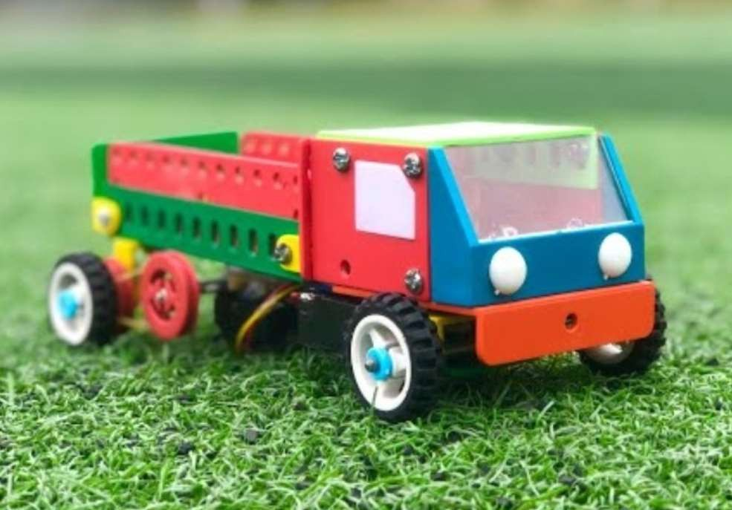  - GV chia lớp thành các nhóm. Tổ chức cho HS vẽ và phác thảo ý tưởng.  - GV quan sát, giúp đỡ các nhóm.  - Mời các nhóm trưởng báo cáo ý tưởng nhóm mình.  - GV tổng kết, khen ngợi các nhóm có ý tưởng tốt. | 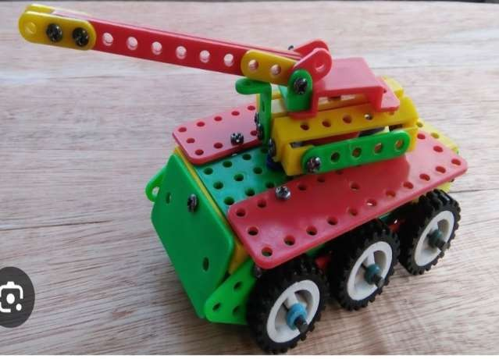  - HS hoạt động theo nhóm.  - Nhóm trưởng báo cáo.  - Nhóm khác nhận xét, bình chọn nhóm có ý tưởng tốt nhất.
- Thực hành (15-17’)
  - Mục tiêu: HS thực hành lắp ghép mô hình xe điện chạy bằng pin ngoài SGK
  - Cách tiến hành:
- Yêu cầu HS chuẩn bị đồ dùng và hoàn thành sản phẩm.  - GV hỗ trợ HS gặp khó khăn  - Sau khi hoàn thành yêu cầu HS thu dọn và trưng bày sản phẩm. | - HS chuẩn bị đồ dùng và hoàn thành sản phẩm.  - HS cất đồ dùng và trưng bày sản phẩm.
- Vận dụng (3-5’)
  - Mục tiêu: HS trưng bày và đánh giá sản phẩm.
  - Cách tiến hành:
- GV tổ chức cho HS quan sát sản phẩm của các nhóm mình và nhóm bạn dựa trên các tiêu chí.  - Gọi HS đọc tiêu chí | - HS quan sát sản phẩm.  - 1HS đọc tiêu chí.
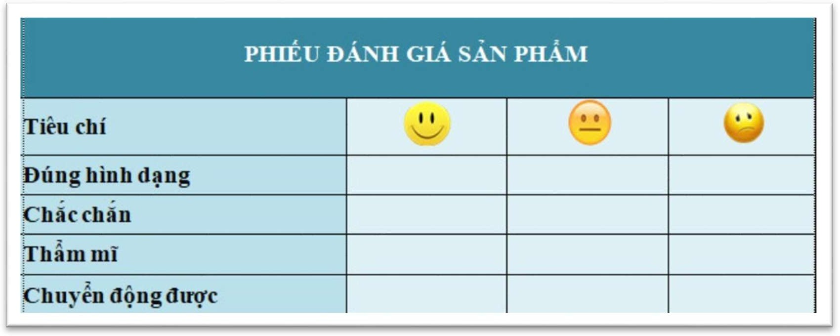

- HS nghe và thực hiện
- HS đi theo nhóm và đánh giá sản phẩm của nhóm bạn
- Mời HS hoạt động theo nhóm, đi quan sát và đánh giá sản phẩm của các nhóm.
- GV khen ngợi các nhóm có sản phẩm đẹp và chuyển động được.
- Dặn dò: - GV yêu cầu các nhóm tiếp tục hoàn thiện sản phẩm của mình sao cho phù hợp với các tiêu chí đánh giá.
- Nhận xét tiết học.
Chuẩn bị bài: Mô hình máy phát điện gió

* Điều chỉnh sau bài dạy
…………………………………………………………………………………………

Tiết 6 TIẾNG VIỆT (BS)
Luyện tập

YÊU CẦU CẦN ĐẠT
  - Kiến thức, kĩ năng: Sau bài học này, HS sẽ:
- Củng cố các cách liên kết giữa các câu trong đoạn văn.
- Biết dùng các từ ngữ để liên kết các câu trong đoạn văn. .
- Góp phần phát triển năng lực ngôn ngữ.
- Biết vận dụng bài học vào thực tiễn cuộc sống.
  - Năng lực.
    - Năng lực tự chủ, tự học: Tích cực học tập, tiếp thu kiến thức để thực hiện tốt nội dung bài học.
    - Năng lực giải quyết vấn đề và sáng tạo: Nâng cao kĩ năng tìm hiểu danh từ, động từ, tính từ, ứng dụng vào thực tiễn.
    - Năng lực giao tiếp và hợp tác: Phát triển năng lực giao tiếp trong trò chơi và hoạt động nhóm.
  - Phẩm chất.
    - Phẩm chất nhân ái: Thông qua bài học, biết yêu quý bạn bè và đoàn kết trong học tập.
    - Phẩm chất chăm chỉ: Có ý thức tự giác trong học tập, trò chơi và vận dụng.
    - Phẩm chất trách nhiệm: Biết giữ trật tự, lắng nghe và học tập nghiêm túc.

ĐỒ DÙNG DẠY HỌC.
    - Các thiết bị, học liệu phụ vụ cho tiết dạy. TV, MT, MS.

HOẠT ĐỘNG DẠY HỌC.
Hoạt động của giáo viên | Hoạt động của học sinh
1. Khởi động kết nối: (3-5’)
a. Mục tiêu:
- Tạo không khí vui vẻ, khấn khởi trước giờ học.
- Kiểm tra kiến thức đã học của học sinh ở bài trước.
b. Cách tiến hành:
- GV mở vi deo  - GV yêu cầu HS nhắc lại các cách liên kết câu trong đoạn văn đã học?  - GV nhận xét dẫn dắt vào bài. | - HS khởi động  - HS trả lời  - HS lắng nghe.
2. Luyện tập.( 28-30’)
a. Mục tiêu:
- Củng cố cách nhận biết được quan hệ liên kết giữa các câu trong đoạn văn.
- Biết dùng các từ ngữ thay thế (đại từ, danh từ..) chỉ cùng một sự vật, hoạt động, đặc điểm ,.. để liên kết các câu trong đoạn văn. .
b. Cách tiến hành:
- GV đưa MH hệ thống bài tập  - GV mời 1 HS đọc yêu cầu và nội dung  - GV giải đáp thắc mắc của HS  - GV ch cả lớp làm việc cá nhân  - GV theo dói giúp đỡ  Bài 1. Từ nào dưới đây có thể thay thế cho từ in đậm trong câu sau: "Chị Nhà Trò đã bé nhỏ lại gầy yếu. Người chị Nhà  Trò bự những phấn như mới lột."? ( tôi, chị ấy, bạn, mình )  Bài 2. Trong đoạn văn sau, từ ngữ in đậm thay thế cho những từ ngữ nào?  Có ông quan lớn đến hiệu may để may một cái áo thật sang tiếp khách. Biết ông ta xưa nay nổi tiếng luồn cúi quan trên, hách dịch với dân, người thợ may bèn hỏi:  - Xin quan lớn cho biết ngài may chiếc áo này để tiếp ai ạ?  ( Ông quan lớn, Có ông quan lớn, Cái áo thật sang, Ông quan )  Bài 3. Chọn từ ngữ thích hợp điền vào chỗ trống trong đoạn văn sau.  "Dọc theo bờ Vịnh Hạ Long, trên bến Đoan, bến Tàu hay cảnh Mới, những đoàn thuyền đánh cá rẽ màn sương bạc nối đuôi nhau cập bến, những cánh buồm ướt át như cánh chim trong mưa. … lưới mui bằng. … giã đôi mui cong. … khu Bốn buồm hình chữ nhật. … Vạn Ninh buồm cánh én. … nào cũng tôm cá đầy khoang. Người ta khiêng từng sọt cá nặng tươi roi rói lên chợ."  (Bè, Lưới, Cá, Thuyền)  Bài 4. Chọn từ ngữ thích hợp điền vào chỗ trống trong đoạn văn sau:  "Sông Hương là một bức tranh phong cảnh khổ dài mà mỗi đoạn, mỗi khúc đều có vẻ đẹp riêng của nó. Cứ mỗi mùa hè tới, ... bỗng thay chiếc áo xanh hằng ngày bằng thành dải lụa đào ửng hồng cả phố phường."  (cái cây, cô ấy, dòng sông, bức tranh) Bài 5. Chọn từ thích hợp để điền vào chỗ trống nhằm tạo sự liên kết giữa các câu trong đoạn văn dưới đây.  Mùa hè, mặt trời rắc những sợi nắng vàng rực rỡ xuống không gian tràn vào vườn  hoa. Muôn bừng nở.  (Mặt trời - hoa, Nắng - hoa, Gió - nắng, Nắng - nắng)  - GV mời HS soi bài trình bày từng bài .  - Mời các HS khác nhận xét, bổ sung.  GV nhận xét kết luận và tuyên dương. | - HS đọc yêu cầu  - HS nêu những thắc mắc băn khoăn.  - HS làm bài cá nhân vào nháp  - HS trình bày bài  Đáp án:  Bài 1: chị ấy  Bài 2: Ông quan lớn  Bài 3: Thuyền  Bài 4: dòng sông  Bài 5: Nắng – hoa  Lớp nhận xét, bổ sung.

- 4. Củng cố dặn dò (3- 4’)  - GV yêu cầu HS suy nghĩ cá nhân và nêu cảm xúc của mình sau khi học xong bài  - Nhận xét, tuyên dương.  - GV nhận xét tiết dạy.  - Dặn dò bài về nhà. | - HS nêu suy nghĩ  - HS lắng nghe, rút kinh nghiệm.

* Điều chỉnh sau bài dạy

…………………………………………………………………………………………

Tiết 7 HOẠT ĐỘNG TRẢI NGHIỆM
Sinh hoạt theo chủ đề:
Tham gia lễ hội truyền thống địa phương

YÊU CẦU CẦN ĐẠT
  - Kiến thức, kĩ năng:
    - HS nhận biết được ya nghĩa của lễ hội.
    - Tìm lại những tư liệu, sản phẩm thể hiện được sự tiến bộ của cá nhân tập thể.
    - Rèn luyện và phát triển kĩ năng nghe - nói góp phần phát triển năng lực ngôn
ngữ.
  - Năng lực .
    - Năng lực tự chủ, tự học: Biết chia sẻ ý nghĩa, xây dựng kế hoạch tham gia các
hoạt động trong lễ hội.
    - Năng lực giải quyết vấn đề và sáng tạo: Có khả năng kiểm soát cảm xúc của bản

thân
    - Năng lực giao tiếp và hợp tác: Biết trao đổi, góp ý cùng bạn trong giao tiếp.
  - Phẩm chất.
    - Phẩm chất nhân ái: Tôn trọng bạn, yêu quý và chia sẻ cảm xúc của bạn.
    - Phẩm chất chăm chỉ: Có tinh thần chăm chỉ trong sinh hoạt.
    - Phẩm chất trách nhiệm: Có ý thức tôn trọng tập thể, tôn trọng bạn. Yêu quê

hương, đất nước.

CHUẨN BỊ
- Trong lớp học, bàn ghế kê theo dãy hoặc theo nhóm.

HOẠT ĐỘNG DẠY HỌC
Hoạt động của GV | Hoạt động của HS
1. Khởi động kết nối: (3-5’)
a. Mục tiêu:
- Tạo cảm giác vui tươi, dẫn dắt, gợi mở HS bước vào hoạt động khám phá chủ đề.
b. Cách tiến hành:
Hoạt động 1: Lời chào.  - GV cho hs xem video về các lễ hội.  GV hỏi HS: Em đã được tham gia lễ hội nào chưa? Lễ hội đó có những gì?  GT : Lễ hội là một trong những nét văn hóa của dân tộc ta, nó không chỉ là nơi để vui chơi giải trí mà nó còn là để cho nhân dân ta thể hiện mong ước hay nhớ ơn tổ tiên ông bà ta. Mỗi một quê hương có những lễ hội riêng.Vậy quê hương mình có lễ hội gì thì cô trò chúng ta cùng  đi tìm hiểu nhé. |  | - HS trả lời, chia sẻ.  - HS lắng nghe.
2. Khám phá - Trải nghiệm chủ đề. (13-15’)

a. Mục tiêu:
- Biết chia sẻ lễ hội truyền thống ở địa phương mà em từng biết hoặc tham gia.
- Biết chia sẻ các thông tin về lễ hội trước lớp.
- Biết lập kế hoạch, chia sẻ về lễ hội truyền thống ở địa phương.
b. Cách tiến hành:
Hoạt động 1: Tìm hiểu về lễ hội truyền thống ở địa phương.  - GV cho HS quan sát tranh, thảo luận nhóm đôi và trả lời câu hỏi.  - Chia sẻ về một lễ hội truyền thống ở địa phương mà em biết hoặc từng tham gia:  + Tên, địa điểm và thời gian tổ chức lễ hội.  + Ý nghĩa của lễ hội.  + Các hoạt động diễn ra trong lễ hội  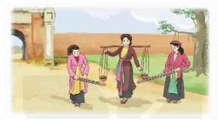  - GV gọi HS chia sẻ.  - GV nhận xét | - HS chia sẻ  + Tên lễ hội: Lễ hội đền Hai Bà Trưng (huyện Mê Linh, Hà Nội)  + Địa điểm: Đền thờ Hai Bà Trưng, thôn Hạ Lôi, xã Mê Linh, huyện Mê Linh, thành phố Hà Nội.  + Thời gian: tổ chức vào ngày mùng 6 đến hết mùng 8 tháng giêng  + Các hoạt động diễn ra của lễ hội: Lễ rước kiệu, tế lễ theo nghi thức truyền thống, Chương trình nghệ thuật” Âm vang Mê Linh”.  + Ý nghĩa của lễ hội:Để tôn vinh tinh thần đấu tranh quật cường, ý chí anh hùng của Hai Bà Trưng đồng thời cũng thể hiện ý chí anh hùng của người phụ nữ Việt Nam. Khơi dậy niềm tự hào dân  tộc và khối đoàn kết cộng đồng.
Hoạt động 2: Lập kế hoach tham gia lễ hội truyền thống ở địa phương.  - GV cho HS thảo luận để lập kế hoạch tham gia lễ hội truyền thống ở địa phương.  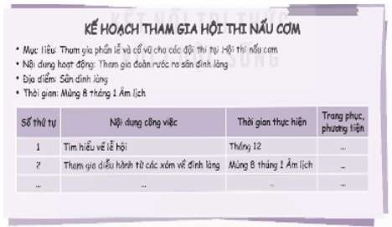 | - HS thảo luận nhóm và cùng nhau chia sẻ.  - Đại diện các nhóm trình bày  - Các nhóm góp ý bổ sung.  - Hs lắng nghe  - HS tham khảo  - HS lắng nghe, rút kinh nghiệm.

- Mỗi nhóm liệt kê các nội dung công việc và thời gian thực hiện (trang phục, phương tiện.Gợi ý: ăn mặc lịch sự, phù hợp với hoạt động của lễ hội, chuẩn bị các phương tiện đầy đủ khi tham gia lễ hội…
- Chia sẻ kế hoạch của nhóm mình với cả lớp.
- GV nhận xét, đánh giá.
- Luyện tập (13-15’)
  - Mục tiêu: Biết chia sẻ, trình bày trước lớp về một lễ hội truyền thống mà em đã tham gia.
  - Cách tiến hành:
- GV mời HS chia sẻ các hoạt động của  mình tham gia tại lễ hội. Nêu được ý nghĩa của lễ hội. | - HS chia sẻ.
4. Củng cố dặn dò: (2-3’)
- GV đề nghị HS về chuẩn bị tiết mục tái hiện một hoạt động trong lễ hội truyền thống ở địa phương  - Nhận xét, dặn dò. | - HS lắng nghe, chuẩn bị.

* Điều chỉnh sau bài dạy
…………………………………………………………………………………………

Thứ Sáu ngày 14 tháng 3 năm 2025
Tiết 1 TOÁN
Bài 53. Thể tích của hình lập phương (tiết 2)

YÊU CẦU CẦN ĐẠT
  - Kiến thức, kĩ năng: Bài học này giúp các em:
    - Tính được thể tích của hình lập phương.
    - Giải quyết được một số vấn đề gắn với thực tiễn liên quan đến đo thể tích.
    - Thông qua việc quan sát các đồ vật có dạng hình hình lập phương và kích thước tương ứng, HS phát triển năng lực quan sát, mô hình hoá và phát triển trí tưởng tượng hình học không gian.
  - Năng lực .
    - Năng lực tự chủ, tự học: Chủ động tích cực tính được thể tích của hình lập phương.
    - Năng lực giải quyết vấn đề và sáng tạo: Biết cách tính thể tích của hình lập phương.
    - Năng lực giao tiếp và hợp tác: Có thói quen trao đổi, thảo luận cùng nhau hoàn thành nhiệm vụ dưới sự hướng dẫn của giáo viên.
  - Phẩm chất.
    - Phẩm chất chăm chỉ: Ham học hỏi tìm tòi để hoàn thành tốt nội dung học tập.

    - Phẩm chất trách nhiệm: Có ý thức trách nhiệm với lớp, tôn trọng tập thể.

ĐỒ DÙNG DẠY HỌC
    - Các thiết bị, học liệu và đồ dùng phục vụ cho tiết dạy. TV, MT, MS

HOẠT ĐỘNG DẠY HỌC

Hoạt động của giáo viên |  | Hoạt động của học sinh
1. Khởi động kết nối: (3-5’)
a. Mục tiêu:
- Tạo không khí vui vẻ, phấn khởi trước giờ học.
- Thông qua khởi động, giáo viên dẫn dắt bài mới hấp dẫn để thu hút HS tập trung.
b. Cách tiến hành:
- GV tổ chức cho học sinh nhắc lại cách tính thể tích hình lập phương.  - GV nhận xét, tuyên dương.  - GV dẫn dắt vào bài mới |  | - HS tham gia lắng nghe  - HS trả lời:  - HS lắng nghe.
2. Luyện tập thực hành: (28-30’)
a. Mục tiêu:
- HS củng cố kiến thức đã học vể cách tính thể tích của hình lập phương
- Giải quyết được một số vấn đề gắn với thực tiễn liên quan đến đo thể tích.
b. Cách tiến hành:
Bài 1: Bài tập này củng cố cho HS kĩ năng tính thể tích của đồ vật có dạng hình lập phương.  Tính thể tích của khối rubic có cạnh 6 cm    -GV hướng dẫn để HS nhắc lại quy tắc tính thể tích của hình hộp chữ nhật.  - Gọi HS trình bày  -GV và lớp nhận xét.  Bài 2: Bài tập này củng cố cho HS kĩ năng tính thể tích của đồ vật có dạng hình lập phương. | - HS đọc yêu cầu  - HS trả lời.  - Làm bài cá nhân  + Chọn D vì:  Thể tích của khối ru-bích của Việt là:  6 x 6 x 6 = 216 (cm³).  - HS đọc yêu cầu

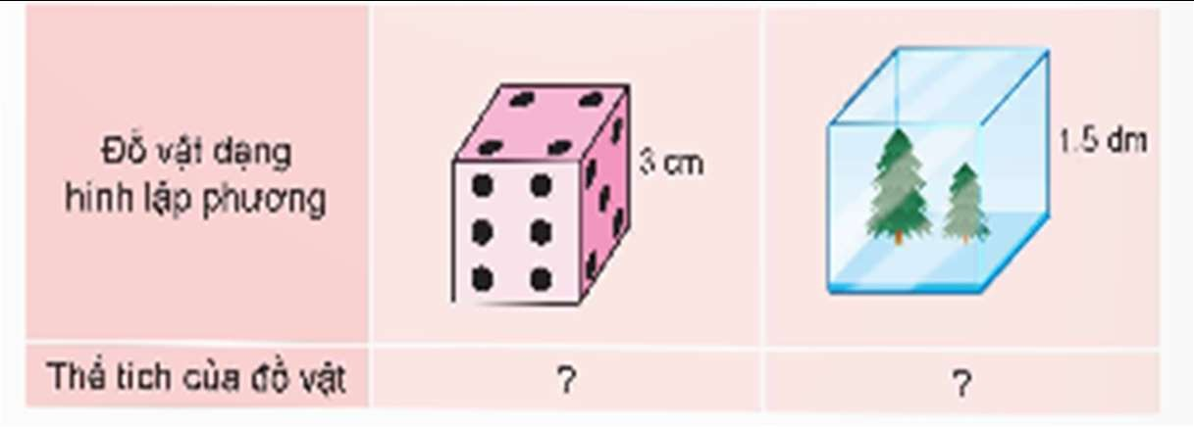 | - Làm bài nhóm đôi. Thể tích của xúc xắc là: 3 x 3 x 3 = 27 (em³).  Thể tích của chiếc hộp đựng cây thông là:  1,5 x 1,5 x 1,5 = 3,375 (dm³)
- Gọi đại diện nhóm trình bày.  - GV và lớp nhận xét tuyên dương.  Bài 3: Bài tập củng cố cho HS kĩ năng lắp, ghép hình khối và tính thể tích của hình lập phương.  a) GV cho HS quan sát các hình A, B và c, rồi cho biết 2 khối hình nào ghép được thành hình lập phương và chia sẻ lí do đưa ra câu trả lời như vậy.  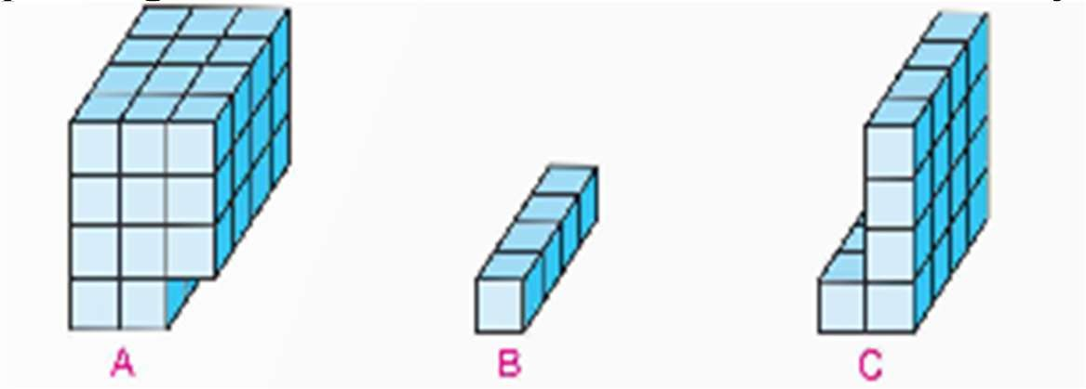 | - HS đọc đề bài, cả lớp theo dõi..  - Làm bài nhóm.  - Hình A và hình C vì các mặt đều có 4 ô vuông nhỏ.
- GV có thể hỏi thêm: Nếu ta ghép hình A với hình B thì ta sẽ nhận được hình gì?.  - Hình lập phương lớn ghép được ở câu a có cạnh là 8 cm, vậy thể tích của hình đó là bao nhiêu?  - GV và lớp nhận xét.  - GV tổng kết, tuyên dương. | Hình hộp chữ nhật.  Thể tích của hình đó là: 8 x 8 x 8 = 512 (cm³).
Bài 4: Bài tập củng cố cho HS kĩ năng lắp, ghép hình khối và tính thể tích của hình lập phương, hình hộp chữ nhật.  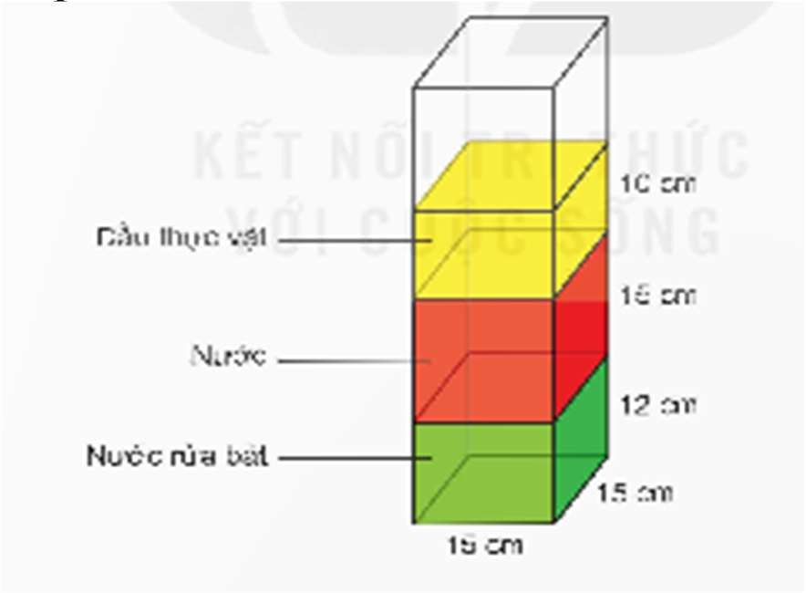  - GV gợi ý  - Trước hết HS cẩn nhận biết được hình dạng của mỗi phần chất lỏng bằng cách trả lời câu hỏi: | - HS quan sát suy nghĩ  - HS trả lời

+ Mỗi phần chất lỏng là hình gì?  - Do đó, ta có thể tính được thể tích của mỗi phẩn chất lỏng bằng cách tính thể tích của hình hộp chữ nhật hay hình lập phương.  -Tính như thế nào?  - GV cho HS soi bài chia sẻ cách làm của mình  - Đại diện nhóm trình bày  * GV có thể hướng dẫn một cách khác, HS có thể nhận thấy kích thước mặt đáy của các phần chất lỏng là như nhau (bằng kích thước mặt đáy của tháp chất lỏng) nên chỉ cẩn so sánh chiểu cao của các phần chất lỏng là ta có thể kết luận phần chất lỏng nào có thể tích lớn nhất, rồi tính thể tích của phần chất lỏng đó.  - GV kết luận.  - GV nhận xét, dặn dò bài về nhà. | - HS làm bài vào vở  + Thể tích của nước rửa bát là:  15 x 15 x 12 = 2 700 (cm³).  + Thể tích của nước là:  15 x 15 x 15 = 3 375 (cm³).  + Thể tích của dầu thực vật là:  15 x 15 x 10 =2 250 (cm³)  So sánh kết quả ta thấy 3 375 lớn nhất nên thể tích chất lỏng là nước (màu đỏ) lớn nhất.

* Điều chỉnh sau bài dạy
…………………………………………………………………………………………

Tiết 2 TIẾNG VIỆT
Bài 14. Đọc mở rộng

YÊU CẦU CẦN ĐẠT
  - Kiến thức, kĩ năng:
    - Đọc được văn bản thông tin về di tích, lễ hội các sản vật đọc đáo ở một địa phương, biết viết phiếu sách và chia sẻ thông tin về nội dung đã học.
    - Góp phần phát triển năng lực ngôn ngữ.
    - Biết vận dụng kiến thức từ bài học để vận dụng vào thực tiễn.
  - Năng lực.
    - Năng lực tự chủ, tự học: Tích cực học tập, tiếp thu kiến thức để thực hiện tốt nội dung bài học.
    - Năng lực giải quyết vấn đề và sáng tạo: Nâng cao kĩ năng làm vài văn kể chuyện sáng tạo.
    - Năng lực giao tiếp và hợp tác: Phát triển năng lực giao tiếp trong trò chơi và hoạt động nhóm.
  - Phẩm chất.
    - Phẩm chất nhân ái: Thông qua bài học, biết trân trọng nét riêng của mọi người trong cuộc sống.

    - Phẩm chất chăm chỉ: Có ý thức tự giác trong học tập, trò chơi và vận dụng.
    - Phẩm chất trách nhiệm: Biết giữ trật tự, lắng nghe và học tập nghiêm túc.
* GDĐP: Tìm hiểu di tích, lễ hội hoặc các sản vật độc đáo Hải Phòng

ĐỒ DÙNG DẠY HỌC.
    - Kế hoạch bài dạy, bài giảng Power point, TV, MT.
    - SGK và các thiết bị, học liệu phục vụ cho tiết dạy.

HOẠT ĐỘNG DẠY HỌC
Hoạt động của giáo viên | Hoạt động của học sinh
1. Khởi động kết nối: (3-5’)  a. Mục tiêu:  - Tạo không khí vui vẻ, khấn khởi trước giờ học.  - Kiểm tra kiến thức đã học của học sinh ở bài trước.  b. Cách tiến hành:  - GV cho HS xem vi deo và yêu cầu HS nêu tên các đi tích, lễ hội hoặc sản vật độc đáo có trong video.  + GV cùng trao đổi với HS về nội dung bài hát.  - GV nhận xét và dẫn dắt vào bài mới  2. Khám phá. (30-32’)  a. Mục tiêu:  - Đọc được văn bản thông tin về di tích, lễ hội các sản vật đọc đáo ở một địa phương, biết viết phiếu sách và chia sẻ thông tin về nội dung đã học.  - Góp phần phát triển năng lực ngôn ngữ.  b. Cách tiến hành:  Bài 1: Đọc 2- 3 bài ca dao về di tích, lễ hội hoặc sản vật độc đáo ở một địa phương  - GV mời 1 HS đọc bài văn. GV giải thích cách thực hiện nhiệm vụ.  - GV mời học sinh đọc lại yêu cầu theo nhóm bàn để nắm rõ nội dung bài.  - GV mời HS làm việc theo nhóm | - HS xem video và trả lời câu hỏi.  - HS lắng nghe.  - 1 HS đọc yêu cầu bài 1. Cả lớp lắng nghe bạn đọc.  - HS đọc bài theo nhóm:  Ca dao về di tích:  Dấu xưa di tích vẫn còn  Ngã ba Đồng Lộc dấu son một thời  (Ngã ba Đồng Lộc)  Chín năm làm một Điện Biên, Mười năm lịch sử làm nên cầu Ròn.  (Di tích Điện Biên)

- GV mời các nhóm trình bày kết quả.  - Mời cả lớp nhận xét nhận xét.  - GV nhận xét chung, tuyên dương  Bài 2: Viết phiếu đọc sách theo mẫu.  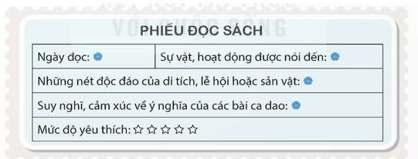  - GV đánh giá, khen HS  Bài 3: Trao đổi với bạn về nội dung của một bài ca dao mà em đã đọc.  - GV cho HS thảo luận nhóm  - GV mời HS trình bày  - GV mời cả lớp nhận xét, bổ sung.  - GV nhận xét, tuyên dương và chốt.  4. Vận dụng trải nghiệm. (3-5’)  a. Mục tiêu:  - Củng cố những kiến thức đã học trong tiết học để học sinh khắc sâu nội dung.  - Vận dụng kiến thức đã học vào thực tiễn.  - Tạo không khí vui vẻ, hào hứng, lưu luyến sau khi học sinh bài học.  b. Cách tiến hành:  - GV nêu yêu cầu để HS tham gia vận dụng: | Ca dao về lễ hội:  Tiếng đồn An Thái, Bình Khê Nhiều tay võ sĩ có nghề tranh heo  (Hội tranh heo)  Ca dao về sản vật địa phương:  - Cam xã Đoài, xoài Bình Định.  - Cổng làng Tò, trâu bò làng Hệ.  - Cua Phụng Pháp, rau muống Hiên Ngang.  - Bưởi Đại Trà, cam Đồng Dụ, gà Văn Cú.  - HS lắng nghe  - Dựa vào các câu chuyện gợi ý em đã đọc, em viết thông tin phù hợp vào phiếu đọc sách theo mẫu.  - Em trao đổi với bạn về nội dung một bài ca dao em đã đọc: “Dù ai đi ngược về xuôi, nhớ ngày Giỗ Tổ mùng mười tháng ba”. Đây là câu ca dao nhằm gợi nhớ người ta dù làm gì, đi đâu cũng phải khắc nhớ ngày giỗ của vua Hùng Vương. Vua Hùng đã có công dựng nước, xây nên cơ đồ đất nước như ngày nay. Nhớ ngày giỗ vua Hùng là biết uống nước nhớ nguồn, đền ơn đáp nghĩa với người đi trước. Em thấy bài ca dao này thật ý nghĩa và sâu sắc.

Tìm hiểu thêm về các thông tin về Hải Phòng quê hương em.  - GV mời HS trình bày | - HS tham gia để vận dụng kiến thức đã học vào thực tiễn.
- GV nhận xét tiết dạy.  - Dặn dò bài về nhà. | - Tìm hiểu về quê hương em tại Hải Phòng: Hải Phòng là một vùng nằm ở ven sông Hồng, phía Đông Bắc của miền Bắc nước ta. Hải Phòng từ lâu đã nổi tiếng là một cảng biển lớn nhất ở miền Bắc, một đầu mối giao thông quan trọng với hệ thống giao thông thuỷ, bộ, đường sắt, hàng không trong nước và quốc tế, là cửa chính ra biển và các tỉnh phía Bắc; là đầu mối giao thông quan trọng của Vùng Kinh tế trọng điểm Bắc Bộ, Đây là nơi có đặc điểm địa lí tốt, tương đối bằng phẳng, gần với sông Hồng thuận lợi canh tác và phát triển. Nơi đây có văn hoá giao lưu từ các khu vực, các nước nhộn nhịp. GDĐP: Tìm hiểu di tích, lễ hội của Hải Phòng ta phải nhắc đến Đền Trạng Trình Nguyễn Bỉnh Khiêm…….  - HS lắng nghe, rút kinh nghiệm.

* Điều chỉnh sau bài dạy
…………………………………………………………………………………………..

Tiết 5 HOẠT ĐỘNG TRẢI NGHIỆM
Sinh hoạt lớp: Tái hiện lễ hội truyền thống

YÊU CẦU CẦN ĐẠT
  - Kiến thức, kĩ năng
    - Học sinh trinhg bày được tiết mục tái hiện hoạt động đã chuần bị.
    - Cảm thấy tự tin và thể nghiệm cảm xúc tích cực sau khi hoạt động, có động lực học tập và rèn luyện tốt hơn.
    - Đánh giá kết quả hoạt động trong tuần, đề ra kế hoạch hoạt động tuần tới.
  - Năng lực .
    - Năng lực tự chủ, tự học: Tự tin và trình bày được sự trưởng thành của mình thông qua sản phẩm.
    - Năng lực giải quyết vấn đề và sáng tạo: Biết tạo ra sản phẩm độc đáo, ấn tượng.
    - Năng lực giao tiếp và hợp tác: Biết chia sẻ với bạn những thành tích mình đã đạt được trong quá trình học tập của những năm qua.

  - Phẩm chất.
    - Phẩm chất nhân ái: Tôn trọng, yêu quý và cảm thông với bạn khi bạn không có nhiều thành tích trong học tập.
    - Phẩm chất chăm chỉ: Có tinh thần chăm chỉ rèn luyện để tiếp tục nang cao bậc thang thành tích cảu mình.
    - Phẩm chất trách nhiệm: Có ý thức với lớp, tôn trọng nền nếp, nội quy lớp học.

CHUẨN BỊ
    - Trong lớp học, bàn ghế kê theo dãy hoặc theo nhóm.
    - GV và HS chuẩn bị các tấm bìa các-tông, bìa màu, bút màu,..
    - Các đồ dùng dạy học, thiết bị có liên quan,…

HOẠT ĐỘNG DẠY HỌC
Hoạt động của giáo viên | Hoạt động của học sinh
1. Khởi động kết nối: (3- 5’)
a. Mục tiêu:
- Tạo không khí vui vẻ, khấn khởi trước giờ học.
- Xây dựng kĩ năng quan sát , thực hành để nhận ra khả năng của bản thân
b. Cách tiến hành:
- GV cho học sinh xem video về các hoạt động của lễ hội.  - GV đặt câu hỏi để trao đổi, dẫn dắt HS vào bài học.  + Trong lễ hội có các hoạt động nào?  + Em thích nhất hoạt động hay tiết mục nào trong lễ hội.  - GV Nhận xét, tuyên dương.  - GV dẫn dắt vào bài mới: Trong lễ hội có rất nhiều các hoạt động hứng thú và bổ ích. Bây giờ chúng ta cùng khám phá hoạt động  ấy qua hoạt động Tái hiện lễ hội truyền thống. | - HS quan sát và lắng nghe.  - HS cùng trao đổi với GV về nội dung  - HS lắng nghe.
- Sinh hoạt cuối tuần: (10-12’)
  - Mục tiêu: Đánh giá kết quả hoạt động trong tuần, đề ra kế hoạch hoạt động tuần tới.
  - Cách tiến hành:
* Hoạt động 1: Đánh giá kết quả cuối tuần. (Làm việc theo tổ)  - GV mời lớp trưởng điều hành phần sinh hoạt cuối tuần: Đánh giá kết quả hoạt động cuối tuần.  - Lớp trưởng lên điều hành nội dung sinh hoạt: Mời các tổ thảo luận, tự đánh giá kết quả kết quả hoạt động trong tuần: | - Lớp trưởng lên điều hành phần sinh hoạt cuối tuần: Đánh giá kết quả hoạt động cuối tuần.  - Mời các nhóm thảo luận, tự đánh giá kết quả kết quả hoạt động trong tuần.

+ Sinh hoạt nền nếp.  + Thi đua của đội cờ đỏ tổ chức.  + Kết quả hoạt động các phong trào.  + Một số nội dung phát sinh trong tuần...  - Lớp trưởng mời Tổ trưởng các tổ báo cáo.  - Lớp trưởng tổng hợp kết quả và mời giáo viên chủ nhiệm nhận xét chung.  - GV nhận xét chung, tuyên dương. (Có thể khen, thưởng,...tuỳ vào kết quả trong tuần)  * Hoạt động 2: Kế hoạch tuần tới. (Làm việc nhóm 4 hoặc theo tổ)  - GV yêu cầu lớp Trưởng (hoặc lớp phó học tập) triển khai kế hoạch hoạt động tuần tới. Yêu cầu các nhóm (tổ) thảo luận, nhận xét, bổ sung các nội dung trong kế hoạch.  + Thực hiện nền nếp trong tuần.  + Thi đua học tập tốt theo chấm điểm của đội cờ đỏ.  + Thực hiện các hoạt động các phong trào.  - Lớp trưởng báo cáo kết quả thảo luận kế hoạch và mời GV nhận xét, góp ý.  - GV nhận xét chung, thống nhất, và biểu quyết hành động. | - Các tổ trưởng lần lượt báo cáo kết quả hoạt động cuối tuần.  - Lắng nghe rút kinh nghiệm.  - 1 HS nêu lại nội dung.  - Lớp Trưởng (hoặc lớp phó học tập) triển khai kế hoạt động tuần tới.  - HS thảo luận nhóm 4 hoặc tổ: Xem xét các nội dung trong tuần tới, bổ sung nếu cần.  - Một số nhóm nhận xét, bổ sung.  - Cả lớp biểu quyết hành động bằng giơ tay.
- Sinh hoạt chủ đề. (13-15’)
  - Mục tiêu: HS trình bày được một hoạt động trong lễ hội.
  - Cách tiến hành:
Hoạt động 3: Tái hiện lễ hội truyền thống.  - GV mời HS trình bày.  - Trình diễn tiết mục tái hiện hoạt động đã chuẩn bị  - Bình chọn tiết mục hấp dẫn. | - HS lắng nghe nhiệm vụ và chuẩn bị trình bày.  - HS bổ sung thêm ý kiến của các bạn về mình nếu thấy hợp lý.  - Lắng nghe, rút kinh nghiệm, bình chọn.

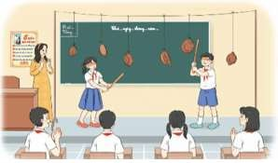
- GV nhận xét chung.
5. Vận dụng trải nghiệm. (3-5’)
a. Mục tiêu:
- Củng cố những kiến thức đã học trong tiết học để học sinh khắc sâu nội dung.
- Vận dụng kiến thức đã học vào thực tiễn.
- Tạo không khí vui vẻ, hào hứng, lưu luyến sau khi học sinh bài học.
b. Cách tiến hành:
- GV nêu yêu cầu và hướng dẫn học sinh về nhà cùng với người thân:  + Tham gia lễ hội truyền thống ở địa phương theo kế hoạch đã xây dựng  - Nhận xét sau tiết dạy, dặn dò về nhà. | - Học sinh tiếp nhận thông tin và yêu cầu.  - HS lắng nghe, rút kinh nghiệm

* Điều chỉnh sau bài dạy
…………………………………………………………………………………………..

